ВЫПОЛНЕНИЕ РАБОТ ПО РАЗВИТИЮ
федеральной государственной информационной системы
«Единая система межведомственного электронного взаимодействия», федеральной государственной информационной системы «Единая система нормативно-справочной информации» и федеральной государственной информационной системы «Единая информационная платформа национальной системы управления данными»
СМЭВ-ЕСНСИ-ЕИП НСУД-2022-2

Руководство администратора ЕСНСИ

Листов 64

Москва 2021
Аннотация
Данный документ является руководством администратора единой системы нормативно-справочной информации (далее – ЕСНСИ). В документе приводится описание операций, выполняемых администратором при работе с ЕСНСИ.
Содержание
Таблица изменений 5
Перечень принятых сокращений 6
1 Введение 7
1.1 Область применения 7
1.2 Краткое описание возможностей 7
1.3 Уровень подготовки персонала 7
1.4 Перечень эксплуатационной документации, с которой необходимо ознакомиться пользователю 7
2 Назначение и условия применения 8
2.1 Виды деятельности, функции 8
2.2 Программные и аппаратные требования 10
2.2.1 Программные и аппаратные требования к рабочему месту пользователя 10
2.2.2 Программные и аппаратные требования к серверной части ЕСНСИ 12
2.2.3 Программные и аппаратные требования к серверной части СОП 13
2.3 Условные обозначения 14
2.4 Терминология 14
3 Подготовка к работе 15
3.1 Состав дистрибутива 15
3.2 Компиляция исходного кода ЕСНСИ 15
3.2.1 ПО, необходимое для компиляции исходного кода ЕСНСИ 15
3.2.2 Сборка исходного кода ЕСНСИ 15
3.3 Развертывание дистрибутива ЕСНСИ 15
3.3.1 Рекомендации по развертыванию ЕСНСИ 15
3.3.2 Установка базы данных 15
3.3.3 Установка балансировщиков (mod_cluster) 16
3.3.4 Установка java на узел кластера 17
3.3.5 Установка СКЗИ КриптоПро JCP на узел кластера 18
3.3.6 Конфигурация доступа к ЕСИА 18
3.3.7 Установка приложения esnsi-smev (ЕСНСИ 3.0) 19
3.3.8 Установка приложения rest-api (ЕСНСИ 3.0) 19
3.3.9 Установка компонента проверки орфографии spell-check (ЕСНСИ 3.0) 19
3.3.10 Установка приложения ФХ - MiniO (ЕСНСИ 3.0) 20
3.3.11 Установка приложения FIAS (ЕСНСИ 3.0) 20
3.3.12 Установка приложения FIAS-API (ЕСНСИ 3.0) 24
3.3.13 Установка базы данных СОП (ЕСНСИ 3.0) 27
3.3.14 Установка Elasticsearch для СОП (ЕСНСИ 3.0) 27
3.3.15 Установка приложения СОП – CPS-API (ЕСНСИ 3.0) 29
3.3.16 Установка приложения СОП – CPS-DATA-API (ЕСНСИ 3.0) 30
3.3.17 Установка компонента балансировки СОП – cps-nlb (ЕСНСИ 3.0) 34
3.3.18 Развертывание второго и последующих экземпляров СОП для повышения отказоустойчивости и производительности системы. 35
3.3.19 Завершение установки 39
3.3.20 Установка сертификатов для работы в ЕСИА 39
3.3.21 Баннер ЕСНСИ 40
3.4 Запуск 40
3.5 Проверка работоспособности 40
4 Описание операций ЕСНСИ 3.0 42
4.1 Управление группами 42
4.1.1 Просмотр списка групп 42
4.1.2 Поиск группы 43
4.1.3 Создание группы 43
4.1.4 Просмотр группы 44
4.1.5 Поиск учетных записей группы 45
4.1.6 Редактирование группы 46
4.2 Управление учетными записями 48
4.3 Управление справочниками 48
4.3.1 Создание справочника типа «Справочник – агрегатор простых справочников» 48
4.3.2 Создание справочного файла 57
4.4 Конфигурирование ЕСНСИ 60
5 Эксплуатация 61
5.1 Обязанности администратора по эксплуатации 61
5.2 Описание обслуживания 61
6 Аварийные ситуации. Восстановление базы данных 62
7 Рекомендации по освоению 64

Таблица изменений
Версия | Дата | Автор | Изменение
– | – | – | Документ создан
1.5 | 22.03.2023 | Точенкова А.Д | Добавлено описание функциональности «Автозаполнение полей в справочниках-донорах» в п.4.3.1

Перечень принятых сокращений
Таблица 1 – Перечень принятых сокращений
БД | База данных
ЕСИА | Единая система идентификации и аутентификации
ЕСНСИ, Система | Единая система справочников и классификаторов, используемых в государственных и муниципальных информационных системах
ИС | Информационная система, совокупность содержащейся в базах данных информации и обеспечивающих ее обработку информационных технологий и технических средств
ЛВС | Локальная вычислительная сеть
НСИ | Нормативно-справочная информация
СМЭВ | Система межведомственного электронного взаимодействия
СНИЛС | Страховой номер индивидуального лицевого счёта
СОП | Сервис облачных подсказок
СУБД | Система управления базой данных
ФИАС | Федеральная информационная адресная система – единый российский государственный адресный реестр.
ФИО | Фамилия Имя Отчество
API | (англ. application programming interface) Интерфейс программирования приложений
CSV | (от англ. Comma-Separated Values) Текстовый формат, предназначенный для представления табличных данных
HTTP | (англ. HyperText Transfer Protocol) Протокол передачи гипертекста

Введение

Область применения
ЕСНСИ предназначена для обеспечения централизованного хранения и управления нормативной справочной информацией, используемой в государственных и муниципальных информационных системах.
ЕСНСИ не предназначена для хранения и обработки персональной и/или конфиденциальной информации.
Основной целью работ по разработке ЕСНСИ является повышение качества взаимоотношений государства и общества и обеспечение максимально эффективного использования информационно-коммуникационных технологий во всех сферах жизни.

Краткое описание возможностей
Модуль ЕСНСИ предоставляет следующие возможности по администрированию:
- управления группами;
- управления списками учётных записей;
- управления учётными записями.

Уровень подготовки персонала
К квалификации персонала предъявляются следующие требования:
- пользователь должен иметь начальные навыки работы с персональным компьютером (рабочей станцией);
- пользователь должен быть знаком с базовыми понятиями операционной системы семейства MS Windows;
- пользователь должен владеть основными навыками многооконного Windows-интерфейса, применяемого в стандартных Windows-приложениях.

Перечень эксплуатационной документации, с которой необходимо ознакомиться пользователю
Перед началом работы администратору необходимо ознакомиться со следующими документами:
- Руководство администратора ЕСНСИ.
- Руководство пользователя ЕСНСИ.

Назначение и условия применения

Виды деятельности, функции
ЕСНСИ предназначена для решения следующих основных целей и задач:
- переход от централизованной к распределенной модели управления НСИ для органов власти и других участников информационного взаимодействия;
- унификация информационного обмена через СМЭВ в части нормативной справочной информации;
- повышения открытости и доступности данных, находящихся под управлением ЕСНСИ, для всех заинтересованных лиц;
- реализация согласования паспорта базового государственного информационного ресурса;
- утверждения перечня эталонных сведений, которые предназначены для использования при осуществлении межведомственного информационного взаимодействия.
На верхнем уровне Система ЕСНСИ структурируется в несколько функциональных блоков (подсистем):
- ЕСНСИ 2.0;
- ЕСНСИ 3.0;
- СУБД;
- ФХ.
Структура ЕСНСИ представлена на рисунке 1.

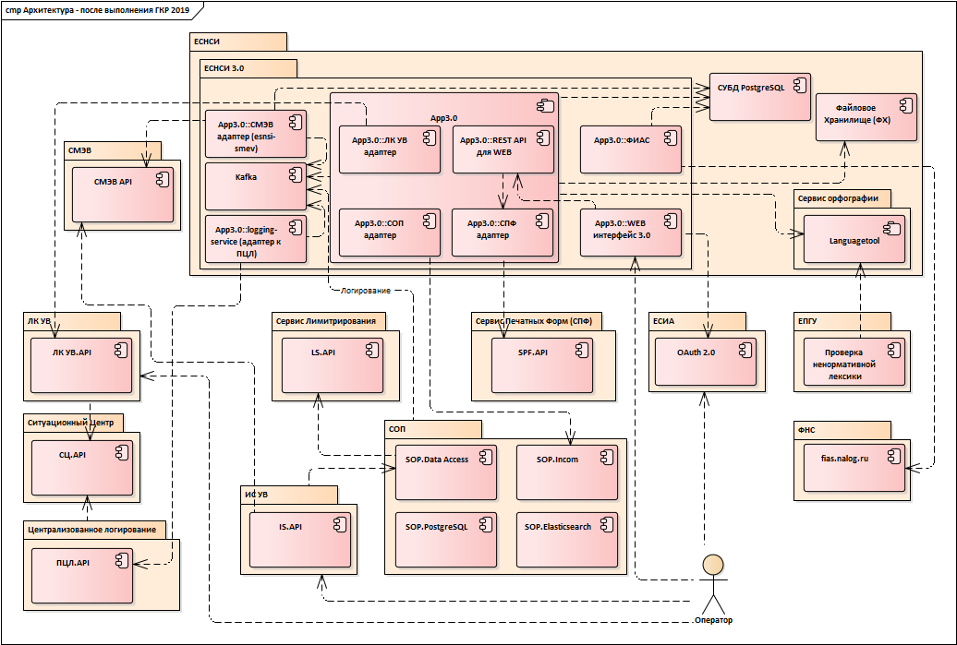
Рисунок 1 – Структура ЕСНСИ

Перечень и назначение подсистем приведено в таблице 2.
Таблица 2 – Подсистемы ЕСНСИ
№ | Система | Назначение
 | ЕСНСИ 3.0 | Подсистема предназначена для ведения справочников и классификаторов и предоставления к ним доступа представителям органов исполнительной власти
 | СУБД | Сисиема управления базой данных ЕСНСИ
 | ФХ | NFS-хранилище справочных файлов
 | ФИАС | Подсистема предназначена для загрузки, обработки и предоставления API по работе с данными ГАР в формате ФИАС.
 | Сервис орфографии | Подсистема предназначена для првоерки данных справочников на орфографические обшибки и наличие ненормативной лексики
 | СМЭВ адаптер | Подсистема предназначена для взаимодействия со СМЭВ по Видам Сведений.
 | Криптография | Подсистема (использует gosign) предназначена для работы с УКЭП внутри ЕСНСИ 3.0
 | Сервис логирования | Подсистема централизованного сбора логируемых событий и передачи их в едином формате в СЦЛ
 | СОП | Сервис облачных подсказок предназначен для предоставления доступа к справочным данным в веб интерфейсах внешних систем
Взаимодействие между ЕСНСИ и внешними системами осуществляется с помощью механизма веб-сервисов через СМЭВ, которая выполняет функции единой шины данных.
Идентификация и аутентификация пользователей предусмотрена через единую систему идентификации и аутентификации – ЕСИА ИЭП, взаимодействие с ЕСИА в ЕСНСИ 2.0 осуществляется через интернет с использованием стандарта SAML 2, в ЕСНСИ 3.0 осуществляется через интернет с использованием стандарта OAuth 2.0.

Программные и аппаратные требования

Программные и аппаратные требования к рабочему месту пользователя
Для начала работы не требуется:
- загрузка вводной информации в базу данных;
- дополнительная подготовка специалистов для установки, настройки и запуска системы.
Рабочие места пользователя должны быть обеспечены оборудованием с характеристиками, указанными в таблице 3.
Таблица 3 – Характеристики оборудования рабочих мест
№ | Параметр | Значение
 | Тип процессора | x86, x86-64
 | Количество процессоров | 4+
 | ОЗУ | 4ГБ+
 | Жёсткий диск | 100 ГБ
 | Операционная система | Операционная система Windows 8/10/Server+ или любая, поддерживающая браузеры Firefox 23+, Chrome 29+, Safari 6+
Рабочие места пользователей должны быть обеспечены следующим программным обеспечением, указанным в таблице 4.
Таблица 4 – ПО рабочих мест
№ | Параметр | Значение
 | Операционная система | Любая поддерживающая браузеры Firefox 23+, Chrome 29+, Safari 6+
 | ПО | Браузер —Firefox 23+, Chrome 29+, Safari 6+

Программные и аппаратные требования к серверной части ЕСНСИ
Серверная часть ЕСНСИ должна быть обеспечены оборудованием с характеристиками, указанными в таблице 5.
Таблица 5 – Характеристики серверного оборудования
 | Сервер для БД | Сервер для ФХ | Сервер для ESNSI-SMEV | Сервер для REST-API | Сервер для ESNSI-WEB | Сервер для KAFKA | Сервис орфографии | Сервер загрузки ФИАС | Сервсер ФИАС API | Сервис логирования
Число серверов | 2 | 2 | 2 | 2 | 2 | 3 | 2 | 2 | 2 | 2
Тип процессора | Intel Xeon Quad-Core | Intel Xeon Quad-Core | Intel Core Processor | Intel Core Processor | Intel Core Processor | Intel Core Processor | Intel Core Processor | Intel Core Processor | Intel Core Processor | Intel Core Processor
Количество процессоров | 2 | 4 | 8 | 4 | 4 | 4 | 8 | 8 | 8 | 4
ОЗУ, ГБ | 16 | 8 | 12 | 12 | 12 | 6 | 16 | 8 | 8 | 8
Жесткий диск | 500 ГБ RAID 1  (2 x  500 ГБ) | 2 TБ RAID 1 (2 x 2 TБ) | 100 ГБ RAID 1 (2 x 100 ГБ | 100 ГБ RAID 1 (2 x 100 ГБ | 50 ГБ RAID 1 (2 x 50 ГБ) | 100 ГБ RAID 1 (2 x 100 ГБ) | 100 ГБ RAID 1 (2 x 100 ГБ) | 80 ГБ RAID 1 (2 x 80 ГБ) | 40 ГБ RAID 1 (2 x 40 ГБ) | 40 ГБ RAID 1 (2 x 40 ГБ)
Операционная система | CentOS 6.5 .x86_64 | CentOS 6.5 .x86_64 | CentOS 7.6 | CentOS 7.6 | CentOS 7.6 | CentOS 7.6 | CentOS 7.6 | CentOS 7.6 | CentOS 7.6 | CentOS 7.6
ПО | PostgreSql 9.4 | MiniO | Apache Tomcat 8.5.11, JDK 1.8.0_221 | Apache Tomcat 8.5.11, JDK 1.8.0_221 | Nginx 1.15.7 | Kafka 2.11-2.3.0, JDK 1.8.0_221 | JDK 1.8.0_221 | Apache Tomcat 8.5.46, JDK 1.8.0_242 | Apache Tomcat 8.5.46, JDK 1.8.0_242 | Apache Tomcat 8.5.46, JDK 1.8.0_242

Программные и аппаратные требования к серверной части СОП
Серверная часть СОП должна быть обеспечены оборудованием с характеристиками, указанными в таблице 6.
Таблица 6 – Характеристики серверного оборудования
 | Сервер для CPS-DATA-API | Сервер для CPS-API | Сервис балансировки API | Сервер балансировки БД | Сервсер БД | Сервер Elasticsearch - master | Сервер Elasticsearch - data
Число серверов | 2 | 2 | 2 | 2 | 2 | 1 | 2
Тип процессора | Intel Core Processor | Intel Core Processor | Intel Core Processor | Intel Core Processor | Intel Core Processor | Intel Core Processor | Intel Core Processor
Количество процессоров | 16 | 8 | 8 | 16 | 16 | 32 | 32
ОЗУ, ГБ | 32 | 32 | 8 | 8 | 32 | 32 | 64
Жесткий диск | 40 ГБ RAID 1  (2 x 40 ГБ) | 40 ГБ RAID 1  (2 x 40 ГБ) | 40 ГБ RAID 1  (2 x 40 ГБ) | 40 ГБ RAID 1  (2 x 40 ГБ) | 300 ГБ RAID 1 (2 x 300 ГБ) | 300 ГБ RAID 1  (2 x 300 ГБ) | 300 ГБ RAID 1  (2 x 300 ГБ)
Операционная система | CentOS 7.6 | CentOS 7.6 | CentOS 7.6 | CentOS 7.6 | CentOS 7.6 | CentOS 7.6 | CentOS 7.6
ПО | Apache Tomcat 8.5, JDK 1.11 | Apache Tomcat 8.5, JDK 1.11 | Nginx Plus 1.16 (headers-more-nginx-module) | PgBouncer | PostgreSQL 11, ZomboDB | Elasticsearch 6.8.7 | Elasticsearch 6.8.7

Условные обозначения
В данном руководстве используются условные обозначения, приведенные в таблице 7.
Таблица 7 – Условные обозначения
Условное обозначение | Пояснение
Полужирный текст | Названия элементов управления (ссылки, кнопки, списки, пункты меню приложения) и экранов приложения.
Текст курсивом | Ссылки на разделы и главы руководства; специальные термины.
Ctrl+V | Сочетания клавиш, используемые для выполнения действий в системе.
Пункт 1 → Пункт 2 →  Пункт 3 | Последовательность навигации по пунктам меню приложения.
Примечание:  Текст примечания | Важная информация, касающаяся функционирования системы или порядка ввода и обработки данных.

Терминология
В данном руководстве используются термины, приведенные в таблице 8.
Таблица 8 – Термины
Термин | Пояснение
Выбрать | Навести указатель мыши на объект и нажать левую кнопку мыши (применительно к ссылкам, опциям и др.).  Применительно к спискам – раскрыть список, навести указатель мыши на требуемую строку списка и нажать левую кнопку мыши
Щелкнуть | То же, что и Выбрать
Выделить | Нажать левую кнопку мыши и, не отпуская, переместить указатель мыши таким образом, чтобы объект или текст оказался подсвечен
Нажать | Навести указатель мыши на объект и нажать левую кнопку мыши (применительно к кнопкам)
Установить/снять | Применительно к флажкам – навести указатель мыши на флажок и нажать левую кнопку мыши. Значок флажка при этом должен смениться на галочку (установить) или, наоборот, стать пустым (снять)
Ввести | Применительно к текстовым полям – навести указатель мыши на текстовое поле, нажать левую кнопку мыши и ввести текст в текстовое поле

Подготовка к работе

Состав дистрибутива
ЕСНСИ не требует установки дистрибутивного пакета на рабочее место пользователя. Работа на рабочем месте реализована через центральный интерфейс пользователя. Для работы с системой необходимо установить Firefox 23+, Chrome 29+, Safari 6+ и выше или любой другой браузер, основанный на перечисленных.

Компиляция исходного кода ЕСНСИ
Требуется установка дистрибутива ЕСНСИ на серверную часть. Дистрибутив ЕСНСИ должен быть получен путем компиляции исходного кода ЕСНСИ.

ПО, необходимое для компиляции исходного кода ЕСНСИ

Java JDK
- Установить JDK 8u242 не меняя настроек по умолчанию;
- Добавить директорию JDK “bin” в системную переменную PATH.
- Добавить в системные переменные JAVA_HOME с указанием на папку установки JDK.

Maven
- С сайта http://maven.apache.org/download.cgi скачать и установить Apache Maven версии 3.2.3.
- Прописать путь к папке “bin” из инсталяции maven в системную переменную PATH.

Сборка исходного кода ЕСНСИ
В корне директории source с исходным кодом из консоли запустить команду mvn clean package –P production –Dmaven.test.skip=true. После окончания сборки maven выдаст сообщение BUILD SUCCESS. В директории с исходным кодом появится директория “target” содержащаяя собранный артефакт cnsi.war.

Развертывание дистрибутива ЕСНСИ

Рекомендации по развертыванию ЕСНСИ
- Необходимо развернуть Apache или Ngnix перед сервером приложений в качестве реверс-прокси.
- Разнести на отдельные машины серверы приложений и сервер БД.
- Если система не доступна или находится в режиме обслуживания, реверс-прокси должен возвращать 503 код. Для этого рекомендуется создать страницу с сообщением о недоступности системы.

Установка базы данных
Для установки приложения требуется чистый сервер PostgreSql 12.4 для ЕСНСИ и PostgreSql 11 для СОП, настроенный в отказоустойчивой конфигурации. Если вы уже раньше устанавливали приложение с использованием этого же сервера, перед установкой необходимо удалить базу данных cnsi для ЕСНСИ и cps для СОП.

Настройка базы данных
Для каждого узла базы данных требуется добавить словари полнотекстового поиска. Из папки init-workspace\resources скопировать содержимое архивов ru-dict.zip и en-dict.zip в папку сервера базы данных
<путь к установленной БД>/share/tsearch_data (обычно /usr/pgsql-12.4/share/tsearch_data). После копирования словарей требуется перезапуск базы данных.

Инициализация базы данных
Для инициализации БД необходимо выполнить следующие шаги:
- Отредактировать скрипт create-db.sql из папки source/db/schema, заменить <пароль>, на пароль к создаваемой БД.
- Выполнить отредактированный скрипт create-db.sql создания БД.
- Отредактировать файл pom.properties:
    - flyway.user=Пользователь БД;
    - flyway.password=пароль к БД;
    - flyway.url=jdbc:postgresql://<хост БД>:<порт>/<имя БД>.
- Выполнить команду mvn flyway:migrate.
Пользователь БД должен обладать правами на получение, модификацию данных, создание таблиц, триггеров и индексов. Пользователь должен иметь права подключаться к БД со всех узлов кластера.

Установка балансировщиков (mod_cluster)
В подсети, где расположены узлы кластера должны быть отключены файрволы, для успешной передачи multicast-сообщений между узлами кластера.
Для повышения отказоустойчивости системы предлагается ставить балансировщик на каждый узел кластера. Для дальнейшего описания предположим, что необходимо поставить балансировщик на выбранный узел на порт 8071, обозначим его Centos1. На остальные узлы кластера балансировщики ставятся аналогичным образом. Следующий шаг настройка сети, чтобы в случае недоступности балансировщика на первом узле, запросы перенаправлялись на балансировщик следующего узла, а в случае восстановления предыдущего узла, опять перенаправлялись на предыдущий балансировщик. Например, такой сценарий можно реализовать с помощью прокси-сервера nginx (данный шаг остается за раками данного руководства и реализуется администраторами системы на их усмотрение).
- Убедиться, что на узле присутствует сопоставление ip-адреса и имени хоста:
    - выполнить команду: nslookup $HOSTNAME;
    - если ip-адрес определен, то необходимо пропустить последующие шаги и считать, что сопоставление на узле настроено;
    - если нет, то берется ip-адрес узла (команда ifconfig) и имя узла (команда echo $HOSTNAME) и добавляется строчка «ip_адрес имя_хоста» в файл /etc/hosts.
- Распаковать архив init-workspace/resources/mod_cluster-1.2.6.Final-linux2-x64-ssl.tar.gz в корень диск.
- Найти файл /opt/jboss/httpd/httpd/conf/httpd.conf и проставить параметры (поменять):
    - параметр: Listen ip_адрес:порт (далее, ip_адрес и порт – это ip-узла и порт балансировщика);
    - параметр: ServerName localhost:порт;
    - меняем в модуле строки отмеченным красным (в конце файла):
<IfModule manager_module>
Listen ip_адрес:6666
ManagerBalancerName mycluster_node1
PersistSlots on
<VirtualHost ip_адрес:6666>
<Location />
Order deny,allow
Deny from all
Allow from all
</Location>

KeepAliveTimeout 300
MaxKeepAliveRequests 0
ServerAdvertise on
#ServerAdvertise on http://@IP@:6666
AdvertiseFrequency 5
#AdvertiseSecurityKey secret
#AdvertiseGroup @ADVIP@:23364
EnableMCPMReceive

<Location /mod_cluster_manager>
SetHandler mod_cluster-manager
Order deny,allow
Deny from all
Allow from all
</Location>

</VirtualHost>
</IfModule>

(Замечание, у каждого балансировщика должно быть уникальное имя)
- Запустить балансировщик командой из папки /opt/jboss/httpd: sh sbin/apackectl start, данную команду можно повесить как сервис, и тогда балансировщик будет подниматься автоматически при старте приложения.

Установка java на узел кластера
Для всех компонентов ЕСНСИ используется JDK версии 8u202.
https://www.oracle.com/java/technologies/javase/javase8-archive-downloads.html (выбрать JDK, принять лицензию). Независимо от версии нужно качать дистрибутив под linux x64 в формате *.tar.gz.

Порядок развертывания JDK
- Загрузить дистрибутив на сервер в папку /opt или скачать дистрибутив к себе на компьютер с помощью браузера и скопировать его на целевой сервер в каталог /opt (с помощью scp/WinSCP).
- Распаковать дистрибутив в папку /opt. [root] cd /opt [root] tar -xzf jdk-8u202-linux-x64.tar.gz.
- Создать символьную ссылку [root] ln -s jdk1.8.0_202 java.
- Установить переменную окружения. Создать файл /etc/profile.d/java.sh со следующим содержимым: export JAVA_HOME=/opt/java.
- Удалить дистрибутив .[root] rm -rf /opt/jdk-8u202-linux-x64.tar.gz.
- Настроить систему на использование установленной версии java [root] alternatives --install /usr/bin/java java /opt/jdk1.8.0_202/bin/java 3 [root] alternatives --config java. Последняя команда выведет список доступных версий java и попросит ввести номер из списка для выбора java по умолчанию. Возможно, что только что установленная java не будет под номером 3, следует обратить внимание.
- Проверка [root] java –version должна вернуть версию установленной JDK.
- Обновление таймзоны для JAVA:
    - скопировать из папки дистрибутива init-workspace/resources файл tzupdater-2_1_0.zip;
    - распаковать tzupdater-2_1_0.zip и запустить: java -jar tzupdater.jar –l.

Установка СКЗИ КриптоПро JCP на узел кластера
На каждый из узлов кластера необходимо установить СКЗИ КриптоПро JCP 2.0.39014. Дистрибутив СКЗИ Крипто-ПРО доступен на сайте производителя www.cryptopro.ru.
Перед началом установки СКЗИ Крипто-ПРО JCP 2.0.39014 необходимо убедиться в том, что на узле кластера установлено ПО JDK не выше версии 1.7.0.80.
Порядок установки.
- unzip jcp-2.0.39014.zip cd jcp-2.0.39014 ./setup_console.sh <путь к jre> -force -en -install -jre <путь к jre> -jcp -jcryptop
- При наличии лицензии добавляется ключ "-serial_jcp" и ключ лицензии.
- Пример: ./setup_console.sh /usr/java/jdk1.7.0_80/jre -force -en -install -jre /usr/java/jdk1.7.0_80/jre -jcp -jcryptop -serial_jcp XXXXX-XXXXX-XXXXX-XXXXX-XXXXX.
- Подложить библиотеки commons-logging.jar, commons-logging-api-1.1.jar, serializer-2.7.1.jar, xmlsec-1.4.5.jar состава дистрибутива ЕСНСИ в <путь к jre>/lib/ext/.
- В папке /var/opt/cprocsp/keys/ сделать папку по имени пользователя (пользователь под которым запускается jboss домен) и скопировать в созданную папку ключи для СМЭВ. Владельцем папки должен быть пользователь, под которым стартует jboss.

Конфигурация доступа к ЕСИА
Для подключения к системе ЕСИА, необходимо иметь электронную цифровую подпись с сертификатом, зарегистрированным в ЕСИА. Для получения подробной информации обратитесь к документации по работе с ЕСИА.
Для соединения с ЕСИА необходимо наличие следующих файлов:
- Хранилище ключей Java c вашей электронной подписью. Данное хранилище должно находиться по пути /opt/jboss-as/.cnsi/.oiosaml/certificate/keystore.jks
- Конфигурационный файл для доступа к ЕСИА. Он должен находиться по пути /opt/jboss-as/.cnsi/.oiosaml/metadata/SP/SPMetadata.xml

Установка приложения esnsi-smev (ЕСНСИ 3.0)
Для установки нового приложения esnsi-smev необходимо выполнить следующие действия:
- Получить версию продукта из git-репозитория.
- Выполнить сборку полученной версии.
Проект собрать с помощью Maven3: mvn clean install -Pesnsi-core,smev,nexus DskipTests.
Необходим war-файл из папки esnsi-smev/target с именем esnsi-smev-<версия>.war, его необходимо переименовать в esnsi-smev.war.
- Произвести установку war-файла в сервер tomcat.
3.1. Остановить tomcat: ~/tomcat/bin/catalina.sh stop;
3.2. Удалить все из ~/tomcat/webapps;
3.3. Скопировать war-файл в ~/tomcat/webapps;
3.4. Запустить tomcat: ~/tomcat/bin/catalina.sh start.

Установка приложения rest-api (ЕСНСИ 3.0)
Для установки нового приложения rest-api необходимо выполнить следующие действия:
- Получить версию продукта из git-репозитория.
- Выполнить сборку полученной версии.
Проект собрать с помощью Maven3.2: mvn clean deploy -Dmaven.test.skip=true -Pall-components.
Необходим war-файл из папки api-parent/target с именем api-parent-<версия>.war, его необходимо переименовать в rest.war.
- Произвести установку war-файла в сервер tomcat.
3.1. Остановить tomcat: ~/tomcat/bin/server.stop.sh;
3.2. Удалить все из ~/tomcat/webapps;
3.3. Скопировать war-файл в ~/tomcat/webapps;
3.4. Запустить tomcat: ~/tomcat/bin/server.start.sh.

Установка компонента проверки орфографии spell-check (ЕСНСИ 3.0)
Для установки нового приложения spell-check необходимо выполнить следующие действия:
- Получить версию продукта из git-репозитория.
- Выполнить сборку полученной версии.
Проект собрать с помощью Maven3.2: mvn clean deploy -Dmaven.test.skip=true -Pall-components.
Необходим war-файл из папки api-parent/target с именем api-parent-<версия>.war, его необходимо переименовать в spell-check.war.
- Произвести установку war-файла в сервер tomcat.
3.1. Остановить tomcat: ~/tomcat/bin/server.stop.sh;
3.2. Удалить все из ~/tomcat/webapps;
3.3. Скопировать war-файл в ~/tomcat/webapps;
3.4. Запустить tomcat: ~/tomcat/bin/server.start.sh.

Установка приложения ФХ - MiniO (ЕСНСИ 3.0)
Для установки нового приложения ФХ необходимо выполнить следующие команды:
- curl -O https://dl.minio.io/server/minio/release/linux-amd64/minio.
- sudo chmod +x minio.
- sudo mv minio /usr/local/bin.
- mkdir {{main_storage_path}}
  - export MINIO_ACCESS_KEY={{s3.accessKey}}
  - export MINIO_SECRET_KEY={{s3.secretKey}}
- minio server {{main_storage_path}},
где:
    - {{main_storage_path}} - директория хранения файлов;
    - {{s3.accessKey}} и {{s3.secretKey}} – для авторизации;
    - Вход - http://{{s3.url}}:9000;
    - логин {{s3.accessKey}} и {{s3.secretKey}}.

Для замены установочных credentails, необходимо удалить папку .minio.sys в директории {{main_storage_path}} и заново запустить пункты 4 и 5.
Для просмотра логов MinIO выполнить:
- wget https://dl.min.io/client/mc/release/linux-amd64/mc
- ./mc config host add esnsi_minio http://127.0.0.1:9000 {{s3.accessKey}} {{s3.secretKey}}
- ./mc admin trace --all esnsi_minio >> {{log.file}} &
- {{log.file}} – расположение файла логов. Если будет ошибка, создать файл вручную, например /egov/minio/logs/server.log

Установка приложения FIAS (ЕСНСИ 3.0)
Для установки нового приложения fias необходимо выполнить следующие действия:
- Получить версию продукта из git-репозитория.
- Выполнить сборку полученной версии.
Проект собрать с помощью Maven3.2: mvn clean deploy -Dmaven.test.skip=true -Pall-components.
Необходим war-файл из папки api-parent/target с именем api-parent-<версия>.war, его необходимо переименовать в fias.war.
- В tomcat/conf заменить файл server.xml на следующий:
<?xml version="1.0" encoding="UTF-8"?>
<Server port="8005" shutdown="SHUTDOWN">
<Listener className="org.apache.catalina.startup.VersionLoggerListener" />
<Listener className="org.apache.catalina.core.AprLifecycleListener" SSLEngine="on" />
<Listener className="org.apache.catalina.core.JreMemoryLeakPreventionListener" />
<Listener className="org.apache.catalina.mbeans.GlobalResourcesLifecycleListener" />
<Listener className="org.apache.catalina.core.ThreadLocalLeakPreventionListener" />

<GlobalNamingResources>
<Resource name="UserDatabase" auth="Container"
type="org.apache.catalina.UserDatabase"
description="User database that can be updated and saved"
factory="org.apache.catalina.users.MemoryUserDatabaseFactory"
pathname="conf/tomcat-users.xml" />
</GlobalNamingResources>

<Service name="Catalina">
<Executor name="tomcat-HPST"
maxIdleTime="1000"
minSpareThreads="20"
maxThreads="1200"
prestartminSpareThreads="true" />

<Connector
port="8080"
protocol="org.apache.coyote.http11.Http11NioProtocol"
executor="tomcat-HPST"
URIEncoding="UTF-8"
connectionTimeout="20000"
socket.appWriteBufSize="16384"
socket.appReadBufSize="16384"
compression="on"
compressionMinSize="2048"
compressableMimeType="application/json,text/xml"
relaxedQueryChars='^{}[]|"'
redirectPort="8443" />

<Connector port="8009" protocol="AJP/1.3" redirectPort="8443" />

<Engine name="Catalina" defaultHost="localhost">

<Realm className="org.apache.catalina.realm.LockOutRealm">
<Realm className="org.apache.catalina.realm.UserDatabaseRealm"
resourceName="UserDatabase"/>
</Realm>

<Host name="localhost" appBase="webapps"
unpackWARs="true" autoDeploy="true">

<Valve className="org.apache.catalina.valves.AccessLogValve" directory="logs"
prefix="localhost_access_log" suffix=".txt"
pattern="%h %l %u %t &quot;%r&quot; %s %b" />
</Host>
</Engine>
</Service>
</Server>
- Произвести установку war-файла в сервер tomcat.
  - Остановить tomcat: ~/tomcat/bin/server.stop.sh;
  - Удалить все из ~/tomcat/webapps;
  - Скопировать war-файл в ~/tomcat/webapps;
  - Запустить tomcat: ~/tomcat/bin/server.start.sh.
- В tomcat/bin добавить файл setenv.sh с содержимым:
JAVA_OPTS="$JAVA_OPTS -XX:+UseConcMarkSweepGC -XX:+CMSClassUnloadingEnabled -Dsun.rmi.dgc.client.gcInterval=3600000 -Dsun.rmi.dgc.server.gcInterval=3600000"
JAVA_OPTS="$JAVA_OPTS -XX:+HeapDumpOnOutOfMemoryError"
JAVA_OPTS="$JAVA_OPTS -XX:HeapDumpPath={{rootpath}}/temp"
JAVA_OPTS="$JAVA_OPTS -Xms3g -Xmx3g"
JAVA_OPTS="$JAVA_OPTS -Dfile.encoding=UTF-8"
JAVA_OPTS="$JAVA_OPTS -Dlog4j.configuration=file:{{rootpath}}/conf/app/log4j.xml"
JAVA_OPTS="$JAVA_OPTS -Dspring.profiles.active=file-cfg"
JAVA_OPTS="$JAVA_OPTS -DCFG={{rootpath}}/conf/app"
JAVA_OPTS="$JAVA_OPTS -Dtemp.files.dir={{temp.files.dir}}"
export JAVA_OPTS
- Произвести конфигурацию приложения.
В tomcat/conf/app добавить файл app.properties с содержимым:
#fias
fias.url=http://fias.nalog.ru
fias.download.cron=0 0 0 * * ?
fias.update.cron=0 0 1 * * ?
fias.publish.cron=0 0 * * * ?
fias.update.entities={{fias.update.tables}}
fias.db.schema=fias
fias.store.validation.active=true
fias.store.batch.size=5000
fias.store.in.memory.max.count=50000
#cluster
cluster.autoStart=true
cluster.name=fias
cluster.table.name=t_cluster_info
cluster.master.check.period=60
cluster.master.keep.alive=10
{{fias.update.tables}} – список (без пробелов через запятую) из перечня:
    - ALL_SMALL_TABLES
    - AS_ADDROBJ
    - AS_STEADS
    - AS_HOUSE
    - AS_ROOM
    - AS_NORMDOC.
На ноде 1 и ноде 2 эти списки не должны иметь общего пересечения (подразумевается, что каждая нода обновляет свои таблицы).
Предлагается такое разделение:
    - нода 1:
    - {{fias.update.tables}}=ALL_SMALL_TABLES,AS_ADDROBJ,AS_HOUSE
    - нода 2:
    - {{fias.update.tables}}=AS_STEADS,AS_ROOM,AS_NORMDOC
  - В tomcat/conf/app добавить файл core.properties с содержимым:
#db
db.driverClassName=org.postgresql.Driver
db.url=jdbc:postgresql://{{pdb.host.cnsi}}:{{pdb.port}}/{{pdb.name.cnsi}}
db.username={{pdb.username.cnsi}}
db.password={{pdb.password.cnsi}}
db.type=postgres

#s3
s3.url={{esnsi3.nlb.url}}:9000
s3.accessKey={{s3.accessKey}}
s3.secretKey={{s3.secretKey}}
  - В tomcat/conf/app добавить файл log4j.xml с содержимым:
<?xml version="1.0" encoding="UTF-8" ?>
<!DOCTYPE log4j:configuration SYSTEM "log4j.dtd">

<log4j:configuration xmlns:log4j="http://jakarta.apache.org/log4j/" debug="false">

<appender name="file" class="org.apache.log4j.RollingFileAppender">
<param name="append" value="true" />
<param name="maxFileSize" value="10MB" />
<param name="maxBackupIndex" value="10" />
<param name="file" value="${catalina.home}/logs/server.log" />
<layout class="org.apache.log4j.PatternLayout">
<param name="ConversionPattern" value="%d{DATE} %-5p %t %c - %m%n" />
</layout>
</appender>

<category name="ru">
<priority value="DEBUG"/>
</category>

<category name="org.apache.kafka">
<priority value="ERROR"/>
</category>

<category name="org.springframework.kafka">
<priority value="ERROR"/>
</category>

<root>
<priority value="INFO"/>
<appender-ref ref="file"/>
</root>

</log4j:configuration>

Установка приложения FIAS-API (ЕСНСИ 3.0)
Для установки нового приложения fias-api необходимо выполнить следующие действия:
- Получить версию продукта из git-репозитория.
- Выполнить сборку полученной версии.
Проект собрать с помощью Maven3.2: mvn clean deploy -Dmaven.test.skip=true -Pall-components.
Необходим war-файл из папки api-parent/target с именем api-parent-<версия>.war, его необходимо переименовать в fias-api.war.
- В tomcat/conf заменить файл server.xml на следующий:
<?xml version="1.0" encoding="UTF-8"?>
<Server port="8005" shutdown="SHUTDOWN">
<Listener className="org.apache.catalina.startup.VersionLoggerListener" />
<Listener className="org.apache.catalina.core.AprLifecycleListener" SSLEngine="on" />
<Listener className="org.apache.catalina.core.JreMemoryLeakPreventionListener" />
<Listener className="org.apache.catalina.mbeans.GlobalResourcesLifecycleListener" />
<Listener className="org.apache.catalina.core.ThreadLocalLeakPreventionListener" />

<GlobalNamingResources>
<Resource name="UserDatabase" auth="Container"
type="org.apache.catalina.UserDatabase"
description="User database that can be updated and saved"
factory="org.apache.catalina.users.MemoryUserDatabaseFactory"
pathname="conf/tomcat-users.xml" />
</GlobalNamingResources>

<Service name="Catalina">
<Executor name="tomcat-HPST"
maxIdleTime="1000"
minSpareThreads="20"
maxThreads="1200"
prestartminSpareThreads="true" />

<Connector
port="8080"
protocol="org.apache.coyote.http11.Http11NioProtocol"
executor="tomcat-HPST"
URIEncoding="UTF-8"
connectionTimeout="20000"
socket.appWriteBufSize="16384"
socket.appReadBufSize="16384"
compression="on"
compressionMinSize="2048"
compressableMimeType="application/json,text/xml"
relaxedQueryChars='^{}[]|"'
redirectPort="8443" />

<Connector port="8009" protocol="AJP/1.3" redirectPort="8443" />

<Engine name="Catalina" defaultHost="localhost">

<Realm className="org.apache.catalina.realm.LockOutRealm">
<Realm className="org.apache.catalina.realm.UserDatabaseRealm"
resourceName="UserDatabase"/>
</Realm>

<Host name="localhost" appBase="webapps"
unpackWARs="true" autoDeploy="true">

<Valve className="org.apache.catalina.valves.AccessLogValve" directory="logs"
prefix="localhost_access_log" suffix=".txt"
pattern="%h %l %u %t &quot;%r&quot; %s %b" />
</Host>
</Engine>
</Service>
</Server>
- Произвести установку war-файла в сервер tomcat.
  - Остановить tomcat: ~/tomcat/bin/server.stop.sh;
  - Удалить все из ~/tomcat/webapps;
  - Скопировать war-файл в ~/tomcat/webapps;
  - Запустить tomcat: ~/tomcat/bin/server.start.sh.
- В tomcat/bin добавить файл setenv.sh с содержимым:
JAVA_OPTS="$JAVA_OPTS -XX:+UseConcMarkSweepGC -XX:+CMSClassUnloadingEnabled -Dsun.rmi.dgc.client.gcInterval=3600000 -Dsun.rmi.dgc.server.gcInterval=3600000"
JAVA_OPTS="$JAVA_OPTS -XX:+HeapDumpOnOutOfMemoryError"
JAVA_OPTS="$JAVA_OPTS -XX:HeapDumpPath={{rootpath}}/temp"
JAVA_OPTS="$JAVA_OPTS -Xms3g -Xmx3g"
JAVA_OPTS="$JAVA_OPTS -Dfile.encoding=UTF-8"
JAVA_OPTS="$JAVA_OPTS -Dlog4j.configuration=file:{{rootpath}}/conf/app/log4j.xml"
JAVA_OPTS="$JAVA_OPTS -Dspring.profiles.active=file-cfg"
JAVA_OPTS="$JAVA_OPTS -DCFG={{rootpath}}/conf/app"
export JAVA_OPTS
fias.db.schema=fias
- Произвести конфигурацию приложения.
  - В tomcat/conf/app добавить файл app.properties с содержимым:
#settings
fias.db.schema=fias
#esia
esia.url={{esia.url}}
esia.rs.url={{esia.url}}
esia.redirect.url=/auth_code_receiver
esia.rs.certificate={{rootpath}}/conf/app/esia/rs-esia.cert
esia.clientId={{esia.clientId}}
esia.keystore.alias={{esnsi.tier.name}}
esia.keystore.passwd={{keystore.pass}}
esia.crt={{rootpath}}/conf/app/esia/{{esnsi.tier.name}}.cert
esia.keystore={{rootpath}}/conf/app/esia/{{esnsi.tier.name}}.jks
esia.session.enabled=true
cookie.domain={{domain.name}}
Весь блок конфигурации ЕСИА, вместе с файлами, нужно скопировать из компонента rest.
  - В tomcat/conf/app добавить файл core.properties с содержимым:
#db
db.driverClassName=org.postgresql.Driver
db.url=jdbc:postgresql://{{pdb.host.cnsi}}:{{pdb.port}}/{{pdb.name.cnsi}}
db.username={{pdb.username.cnsi}}
db.password={{pdb.password.cnsi}}
db.type=postgres
#s3
s3.url={{esnsi3.nlb.url}}:9000
s3.accessKey={{s3.accessKey}}
s3.secretKey={{s3.secretKey}}
  - В tomcat/conf/app добавить файл log4j.xml с содержимым:
<?xml version="1.0" encoding="UTF-8" ?>
<!DOCTYPE log4j:configuration SYSTEM "log4j.dtd">

<log4j:configuration xmlns:log4j="http://jakarta.apache.org/log4j/" debug="false">

<appender name="file" class="org.apache.log4j.RollingFileAppender">
<param name="append" value="true" />
<param name="maxFileSize" value="10MB" />
<param name="maxBackupIndex" value="10" />
<param name="file" value="${catalina.home}/logs/server.log" />
<layout class="org.apache.log4j.PatternLayout">
<param name="ConversionPattern" value="%d{DATE} %-5p %t %c - %m%n" />
</layout>
</appender>

<category name="ru">
<priority value="DEBUG"/>
</category>

<category name="org.apache.kafka">
<priority value="ERROR"/>
</category>

<category name="org.springframework.kafka">
<priority value="ERROR"/>
</category>

<root>
<priority value="INFO"/>
<appender-ref ref="file"/>
</root>

</log4j:configuration>

Установка базы данных СОП (ЕСНСИ 3.0)
Для установки нового приложения cps-api необходимо выполнить следующие действия:
- Установить PostgreSQL 11.7 на сервер cps-db:
yum install postgresql11-server
yum install postgresql11.
- Создать в БД пользователя {{cps-db.username.cps}}/{{cps-db.password.cps}} (на DEV это cps/cps).
- Создать базу данных {{cps-db.name.cps}} (на DEV это cps) и дать права на все для пользователя из пункта выше.
- Установить пакет libcurl:
yum install libcurl.
- Установить расширение ZomboDB для PG: файл RPM zombodb_centos7_pg11-4.0_1.x86_64.rpm
rpm -i zombodb_centos7_pg11-4.0_1.x86_64.rpm
- В БД {{cps-db.name.cps}} выполнить команду:
CREATE EXTENSION zombodb.

Установка Elasticsearch для СОП (ЕСНСИ 3.0)
Для установки нового приложения cps-api необходимо выполнить следующие действия:
- На сервер cps-elastic (master-нода, доступ к ней ниже указан как {{elastic.url}}) и на 2 data-ноды:
  - Установить JDK 8.
  - Указать значение системной переменной JAVA_HOME в место установки JDK 8.
  - Установить Elasticsearch версии 6.8.7 из https://www.elastic.co/downloads/past-releases#elasticsearch.
- На master-ноде в файле /etc/elasticsearch/elasticsearch.yml раскомментировать/изменить или вписать строки:
cluster.name: cps-cluster

node.name: {{cps-elastic.master.node.name}}
node.master: true
node.data: false

network.host: {{cps-elastic.master.node.host}}
http.port: 9200

discovery.zen.ping.unicast.hosts: ["{{cps-elastic.master.node.host}}","{{cps-elastic.data.node.1.host}}","{{cps-elastic.data.node.2.host}}"]
- На 2-х data-нодах в файле /etc/elasticsearch/elasticsearch.yml раскомментировать/изменить или вписать строки:
1:
cluster.name: cps-cluster

node.name: {{cps-elastic.data.node.1.name}}
node.master: false
node.data: true

network.host: {{cps-elastic.data.node.1.host}}
http.port: 9200

discovery.zen.ping.unicast.hosts:
["{{cps-elastic.master.node.host}}","{{cps-elastic.data.node.1.host}}","{{cps-elastic.data.node.2.host}}"]
2:
cluster.name: cps-cluster

node.name: {{cps-elastic.data.node.2.name}}
node.master: false
node.data: true

network.host: {{cps-elastic.data.node.2.host}}
http.port: 9200

discovery.zen.ping.unicast.hosts:
["{{cps-elastic.master.node.host}}","{{cps-elastic.data.node.1.host}}","{{cps-elastic.data.node.2.host}}"]
В параметре discovery.zen.ping.unicast.hosts перечислены все ноды кластера, IP обрамлены в кавычки.
- Выполнить команды на каждой ноде:
sudo systemctl daemon-reload
sudo systemctl enable elasticsearch.service
systemctl restart elasticsearch
- Проверить доступность сервиса:
curl -XGET {{elastic.url}},
где {{elastic.url}} – это URL к компоненту cps-elastic, формата http://host:port/.

Установка приложения СОП – CPS-API (ЕСНСИ 3.0)
Для установки нового приложения cps-api необходимо выполнить следующие действия:
- Получить версию продукта из git-репозитория.
- Выполнить сборку полученной версии.
Проект собрать с помощью Maven3.2: mvn clean deploy -Dmaven.test.skip=true -Pall-components.
Необходим war-файл из папки api-parent/target с именем api-parent-<версия>.war, его необходимо переименовать в cps-api.war.
- Произвести установку war-файла в сервер tomcat.
  - Остановить tomcat: ~/tomcat/bin/server.stop.sh.
  - Удалить все из ~/tomcat/webapps.
  - Скопировать war-файл в ~/tomcat/webapps.
  - Запустить tomcat: ~/tomcat/bin/server.start.sh.
- Произвести конфигурацию приложения
  - В файл tomcat/conf/app/app.properties добавить строки:
elastic.replicas={{elastic.replicas}}
elastic.shards={{elastic.shards}}
#secret auth
secret.key={{cps.secret.key}},
где {{cps.secret.key}} – произвольная строка
esia.trusted.orgOids={{trusted.oids}}
где {{trusted.oids}} – список oid-ов организаций(через запятую), которые имеют полный доступ к просмотру и редактированию всех ИС в СОП (делается проверка oid из токена на нахождение в списке). Пояснение для продуктивного контура: МКС 1000000000, Ростелеком 1000415415, РТ Лабс 1000312953.
  - Заменить содержимое файла tomcat/conf/context.xml на:
<?xml version="1.0" encoding="UTF-8"?>
<Context>
<WatchedResource>WEB-INF/web.xml</WatchedResource>
<WatchedResource>${catalina.base}/conf/web.xml</WatchedResource>

<Resources>
<PreResources className="org.apache.catalina.webresources.FileResourceSet"
base="${catalina.base}/webapps/cps-api/WEB-INF/lib/log4j-slf4j-impl-2.12.1.jar"
webAppMount="/WEB-INF/lib/log4j-slf4j-impl-2.12.1.jar"/>
<PreResources className="org.apache.catalina.webresources.FileResourceSet"
base="${catalina.base}/webapps/cps-api/WEB-INF/lib/log4j-api-2.12.1.jar"
webAppMount="/WEB-INF/lib/log4j-api-2.12.1.jar"/>
<PreResources className="org.apache.catalina.webresources.FileResourceSet"
base="${catalina.base}/webapps/cps-api/WEB-INF/lib/log4j-core-2.12.1.jar"
webAppMount="/WEB-INF/lib/log4j-core-2.12.1.jar"/>
<PreResources className="org.apache.catalina.webresources.FileResourceSet"
base="${catalina.base}/webapps/cps-api/WEB-INF/lib/commons-logging-1.2.jar"
webAppMount="/WEB-INF/lib/commons-logging-1.2.jar"/>
<PreResources className="org.apache.catalina.webresources.FileResourceSet"
base="${catalina.base}/webapps/cps-api/WEB-INF/lib/log4j-1.2.16.jar"
webAppMount="/WEB-INF/lib/log4j-1.2.16.jar"/>
<PreResources className="org.apache.catalina.webresources.FileResourceSet"
base="${catalina.base}/webapps/cps-api/WEB-INF/lib/slf4j-log4j12-1.6.1.jar"
webAppMount="/WEB-INF/lib/slf4j-log4j12-1.6.1.jar"/>
</Resources>
<CookieProcessor className="org.apache.tomcat.util.http.LegacyCookieProcessor"/>
</Context>
- Произвести конфигурацию связанных приложений rest-api и esnsi-smev
  - Приложение rest-api, в файл tomcat/conf/app/core.properties добавить строки:
#cps
cps.url={{cps.nlb.url}}/cps-api
cps.secret.key={{cps.secret.key}}
где {{cps.secret.key}} – такое же значение в конфигурации cps-api.
  - Приложение esnsi-smev, в файл tomcat/conf/app/core.properties добавить строки:
#cps
cps.url={{cps.nlb.url}}/cps-api
cps.secret.key={{cps.secret.key}}
где {{cps.secret.key}} – такое же значение в конфигурации cps-api.

Установка приложения СОП – CPS-DATA-API (ЕСНСИ 3.0)
Для установки нового приложения cps-api необходимо выполнить следующие действия:
- Получить версию продукта из git-репозитория.
- Выполнить сборку полученной версии.
Проект собрать с помощью Maven3.2: mvn clean deploy -Dmaven.test.skip=true -Pall-components.
Необходим war-файл из папки api-parent/target с именем api-parent-<версия>.war, его необходимо переименовать в cps-data-api.war.
- Произвести установку war-файла в сервер tomcat.
3.1. Остановить tomcat: ~/tomcat/bin/server.stop.sh;
3.2. Удалить все из ~/tomcat/webapps;
3.3. Скопировать war-файл в ~/tomcat/webapps;
3.4. Запустить tomcat: ~/tomcat/bin/server.start.sh.
- Произвести конфигурацию приложения
  - В tomcat/conf заменить файл server.xml на следующий:
<?xml version="1.0" encoding="UTF-8"?>
<Server port="8005" shutdown="SHUTDOWN">
<Listener className="org.apache.catalina.startup.VersionLoggerListener" />
<Listener className="org.apache.catalina.core.AprLifecycleListener" SSLEngine="on" />
<Listener className="org.apache.catalina.core.JreMemoryLeakPreventionListener" />
<Listener className="org.apache.catalina.mbeans.GlobalResourcesLifecycleListener" />
<Listener className="org.apache.catalina.core.ThreadLocalLeakPreventionListener" />

<GlobalNamingResources>
<Resource name="UserDatabase" auth="Container"
type="org.apache.catalina.UserDatabase"
description="User database that can be updated and saved"
factory="org.apache.catalina.users.MemoryUserDatabaseFactory"
pathname="conf/tomcat-users.xml" />
</GlobalNamingResources>

<Service name="Catalina">
<Executor name="tomcat-HPST"
maxIdleTime="1000"
minSpareThreads="20"
maxThreads="1200"
prestartminSpareThreads="true" />

<Connector
port="8080"
protocol="org.apache.coyote.http11.Http11NioProtocol"
executor="tomcat-HPST"
URIEncoding="UTF-8"
connectionTimeout="20000"
socket.appWriteBufSize="16384"
socket.appReadBufSize="16384"
compression="on"
compressionMinSize="2048"
compressableMimeType="application/json,text/xml"
relaxedQueryChars='^{}[]|"'
redirectPort="8443" />

<Connector port="8009" protocol="AJP/1.3" redirectPort="8443" />

<Engine name="Catalina" defaultHost="localhost">

<Realm className="org.apache.catalina.realm.LockOutRealm">
<Realm className="org.apache.catalina.realm.UserDatabaseRealm"
resourceName="UserDatabase"/>
</Realm>

<Host name="localhost" appBase="webapps"
unpackWARs="true" autoDeploy="true">

<Valve className="org.apache.catalina.valves.AccessLogValve" directory="logs"
prefix="localhost_access_log" suffix=".txt"
pattern="%h %l %u %t &quot;%r&quot; %s %b" />
</Host>
</Engine>
</Service>
</Server>

  - В tomcat/bin добавить файл setenv.sh с содежимым:
JAVA_OPTS="$JAVA_OPTS -XX:+UseConcMarkSweepGC -XX:+CMSClassUnloadingEnabled -Dsun.rmi.dgc.client.gcInterval=3600000 -Dsun.rmi.dgc.server.gcInterval=3600000"
JAVA_OPTS="$JAVA_OPTS -XX:+HeapDumpOnOutOfMemoryError"
JAVA_OPTS="$JAVA_OPTS -XX:HeapDumpPath={{rootpath}}/temp"
JAVA_OPTS="$JAVA_OPTS -Xms1g -Xmx4g"
JAVA_OPTS="$JAVA_OPTS -Dfile.encoding=UTF-8"
JAVA_OPTS="$JAVA_OPTS -Dspring.profiles.active=file-cfg"
JAVA_OPTS="$JAVA_OPTS -DCFG={{rootpath}}/conf/app"
JAVA_OPTS="$JAVA_OPTS -Dlog4j.configurationFile={{rootpath}}/conf/app/log4j2.xml"
export JAVA_OPTS
  - В tomcat/conf/app добавить файл app.properties без содержимого (на текущий момент). Но наличие файла обязательно.
  - В tomcat/conf/app добавить файл core.properties с содержимым:
#db
db.driverClassName=org.postgresql.Driver
db.url=jdbc:postgresql://{{cps-db.host}}:{{cps-db.port}}/{{cps-db.name.cps}}
db.username={{cps-db.username.cps}}
db.password={{cps-db.password.cps}}
db.type=postgres
db.transactionTimeout=5000
#Scheduling
app-scheduler.pool.size=3
#limit guard
limit.guard.active=false
limit.guard.url=http://localhost:8080
#global settings
search.limit=150
search.levenshtein=2
search.inversion=true
search.max.source.size=300000
search.max.levenshtein=3
#esia
esia.url={{esia.url}}
esia.rs.url={{esia.url}}
esia.redirect.url=/auth_code_receiver
esia.rs.certificate={{rootpath}}/conf/app/esia/rs-esia.cert
esia.clientId=ESNSIV3
esia.keystore.alias={{esnsi.tier.name}}
esia.keystore.passwd={{keystore.pass}}
esia.crt={{rootpath}}/conf/app/esia/{{esnsi.tier.name}}.cert
esia.keystore={{rootpath}}/conf/app/esia/{{esnsi.tier.name}}.jks
esia.session.enabled=true
cookie.domain={{domain.name}}
#internal cache
cache.user.ttl.seconds=600
где
{{cps-db.host}} – IP БД;
{{cps-db.port}} – порт БД;
{{cps-db.name.cps}} – имя БД;
{{cps-db.username.cps}} – пользователь БД;
{{cps-db.password.cps}} – пароль пользователя БД;
{{esia.url}} – полный (включая https:// ) URL к ЕСИА;
{{rootpath}} – папка томката
{{esnsi.tier.name}} – имя среды ЕСНСИ (например esnsi-dev);
{{keystore.pass}} – пароль хранилища ключей (придуманный при создании сертификатов);
{{domain.name}} – домен госуслуг – для dev/uat .test.gosuslugi.ru, для prod .gosuslugi.ru.
Весь блок конфигурации ЕСИА, вместе с файлами, нужно скопировать из компонента rest.
Сервис лимитирования не используется в СОПе (в будущем будет), поэтому первый флаг обязательно в false, а второй – произвольный:
limit.guard.active=false
limit.guard.url=http://localhost:8080
  - В tomcat/conf/app добавить файл log4j2.xml с содержимым:
<?xml version="1.0" encoding="UTF-8"?>
<Configuration status="INFO">
<Properties>
<Property name="logDir">${sys:catalina.home}/logs</Property>
<Property name="logPattern">%d{DATE} %-5p %t %c - %m%n</Property>
</Properties>

<Appenders>
<RollingFile name="File"
fileName="${logDir}/server.log"
filePattern="${logDir}/server-%i.log"
append="true"
ignoreExceptions="false">
<PatternLayout pattern="${logPattern}"/>
<Policies>
<SizeBasedTriggeringPolicy size="10MB"/>
</Policies>
<DefaultRolloverStrategy max="10"/>
</RollingFile>
</Appenders>

<Loggers>
<Logger name="ru" additivity="false" level="DEBUG">
<AppenderRef ref="File"/>
</Logger>
<Root level="all">
<AppenderRef ref="File" level="INFO"/>
</Root>
</Loggers>
</Configuration>

Установка компонента балансировки СОП – cps-nlb (ЕСНСИ 3.0)
Для установки нового приложения cps-api необходимо выполнить следующие действия:
- Установить nginx 1.16.1 на сервер {{cps-nlb}}.
- Создать папку для модулей в nginx, скачать и распаковываем модуль - сюда будет ссылаться nginx:
mkdir /opt/nginx/modules
cd /opt/nginx/modules
wget https://github.com/openresty/headers-more-nginx-module/archive/v0.33.tar.gz
tar -xvf v0.33.tar.gz
- Скачать отдельно nginx 1.16.1:
cd
wget http://nginx.org/download/nginx-1.16.1.tar.gz
tar –xvf nginx-1.16.1.tar.gz
cd nginx-1.16.1
- Установить все зависимости для сборки:
yum install gcc gcc-c++ kernel-devel
yum groupinstall 'Development Tools'
yum install pcre-devel
yum install openssl-devel
yum install GeoIP-devel
yum install libxslt-devel
yum install gd gd-devel
yum install perl-ExtUtils-Embed
yum install gperftools-devel
- Запустить подготовку к сборке.
Потребуется результат "nginx -V". Взять все, что было в блоке "configure arguments:", и добавить в конце новый модуль --add-module=/opt/nginx/modules/headers-more-nginx-module-0.33:
./configure --prefix=/usr/share/nginx --sbin-path=/usr/sbin/nginx --modules-path=/usr/lib64/nginx/modules --conf-path=/etc/nginx/nginx.conf --error-log-path=/var/log/nginx/error.log --http-log-path=/var/log/nginx/access.log --http-client-body-temp-path=/var/lib/nginx/tmp/client_body --http-proxy-temp-path=/var/lib/nginx/tmp/proxy --http-fastcgi-temp-path=/var/lib/nginx/tmp/fastcgi --http-uwsgi-temp-path=/var/lib/nginx/tmp/uwsgi --http-scgi-temp-path=/var/lib/nginx/tmp/scgi --pid-path=/run/nginx.pid --lock-path=/run/lock/subsys/nginx --user=nginx --group=nginx --with-file-aio --with-ipv6 --with-http_ssl_module --with-http_v2_module --with-http_realip_module --with-stream_ssl_preread_module --with-http_addition_module --with-http_xslt_module=dynamic --with-http_image_filter_module=dynamic --with-http_sub_module --with-http_dav_module --with-http_flv_module --with-http_mp4_module --with-http_gunzip_module --with-http_gzip_static_module --with-http_random_index_module --with-http_secure_link_module --with-http_degradation_module --with-http_slice_module --with-http_stub_status_module --with-http_perl_module=dynamic --with-http_auth_request_module --with-mail=dynamic --with-mail_ssl_module --with-pcre --with-pcre-jit --with-stream=dynamic --with-stream_ssl_module --with-google_perftools_module --with-debug --with-cc-opt='-O2 -g -pipe -Wall -Wp,-D_FORTIFY_SOURCE=2 -fexceptions -fstack-protector-strong --param=ssp-buffer-size=4 -grecord-gcc-switches -specs=/usr/lib/rpm/redhat/redhat-hardened-cc1 -m64 -mtune=generic' --with-ld-opt='-Wl,-z,relro -specs=/usr/lib/rpm/redhat/redhat-hardened-ld -Wl,-E' --add-module=/opt/nginx/modules/headers-more-nginx-module-0.33
- В случае успеха выполнить:
make
make install
В результате команды make получаем бинарник в ~/nginx-1.16.1/objs/nginx. В результате команды make install – должен заменить собой бинарник в /opt/nginx/sbin/nginx - основном инсталлированном nginx.
- Команда "nginx -v" должна вернуть в "configure arguments" строку с "--add-module=/opt/nginx/modules/headers-more-nginx-module-0.33".

Развертывание второго и последующих экземпляров СОП для повышения отказоустойчивости и производительности системы.

Порядок развертывания
Для установки нового экземпляра СОП необходимо развернуть в отдельном ЦОД или на отдельных серверах приложения, согласно пп. 3.3.13-3.3.17, а также развернуть отдельное ФХ для СОП в каждом ЦОД согласно п. 3.3.10.
Т.к. ФИАС хранится в БД СОП, то необходимо выполнить установка приложения FIAS согласно п. 3.3.11 для загрузки данных ФИАС в СОП – тогда данные ГАР ФИАС будут доступны через CPS-API. Если необходимо обращение ЕСНСИ к многоцодному ФИАС – необходимо развернуть приложение FIAS-API согласно п. 3.3.12.
Необходимо обеспечить сетевую связность между CPS-API приложениями ЦОД/Экземпляров СОП и их балансирами.
По окончанию развертывания приложений необходимо выполнить подключение нового экземпляра ИС СОП.
Таблица 9 – Развертывание второго и последующих экземпляров СОП
№ | Пункт
3.3.10 | Установка приложения ФХ - MiniO (ЕСНСИ 3.0)
3.3.11 | Установка приложения FIAS (ЕСНСИ 3.0)
3.3.13 | Установка базы данных СОП (ЕСНСИ 3.0)3.3.12
3.3.14 | Установка Elasticsearch для СОП (ЕСНСИ 3.0)
3.3.15 | Установка приложения СОП – CPS-API (ЕСНСИ 3.0)
3.3.16 | Установка приложения СОП – CPS-DATA-API (ЕСНСИ 3.0)
3.3.17 | Установка компонента балансировки СОП – cps-nlb (ЕСНСИ 3.0)

Изменения конфигурации и данных для многоцодного режима работы
- В cps-api в tomcat/conf/app в файле app.properties в разделе #Geo distributed cluster добавить cтроки:
instance.baseUrl={{cps.nlb.url}}/cps-api
instance.master.hostname={{cps.instance.master.hostname}}
transaction.cron=*/15 * * * * *
где cps.instance.master.hostname – имя хоста ноды в ЦОД, являющегося мастером данного ЦОД
- В cps-api в tomcat/conf/app в файле core.properties в разделе #s3 добавить cтроки:
s3.url={{esnsi3.nlb.url}}:9000
s3.accessKey={{s3.accessKey}}
s3.secretKey={{s3.secretKey}}
- В каждом ЦОД/экземпляре СОП необходимо заполнить таблицу t_instance. В нее необходимо занести информацию обо всех ЦОД/экземплярах СОП, работающих совместно в много-ЦОД-ном режиме. Необходимо заполнить поля:
display_name – наименование ЦОД
base_url – значение свойства instance.baseUrl из конфигурационного файла app.properties в соответствующем ЦОД
status – ENABLED
role – для мастер ЦОД – MASTER, для остальных ЦОД – SLAVE
state – ACTIVE для мастера, OFFLINE – для остальных
остальные поля – по умолчанию
Пример SQL запроса для вставки строк в t_instance:
INSERT INTO public.t_instance
(display_name, base_url, state, status, "role")
VALUES('{{Sop1}}', '{{cps.instance1.nlb.url}}', 'ACTIVE', 'ENABLED', 'MASTER');
INSERT INTO public.t_instance
(display_name, base_url, state, status, "role")
VALUES('{{Sop2}}', '{{cps.instance2.nlb.url}}', 'OFFLINE', 'ENABLED', 'SLAVE');
где:
- {{Sop1}} - имя экземпляра СОП в ЦОД 1 (CPS-UAT1, CPS-TCOD1, CPS-FCOD1)
- {{Sop2}} - имя экземпляра СОП в ЦОД 2 (CPS-UAT2, CPS-TCOD2, CPS-RCOD1)
- {{cps.instance1.nlb.url}} – адрес балансира cps-api ЦОД-1 в формате http://10.81.13.67/cps-api
- {{cps.instance2.nlb.url}} – адрес балансира cps-api ЦОД-2.
- Отключить cps-api и cps-data-api подключаемого ЦОД/экземпляра СОП.
- Выполнить клонирование БД и индексов эластик первого ЦОД во второй ЦОД.
- Собрать список индексов СОП в ZomboDB, заменив {{elastic.url}} на значение из конфигурационного файла app.properties подключаемого ЦОД/экземпляра СОП:
SELECT concat('ALTER INDEX ',n.nspname, '.',c.relname, ' SET (url=''{{elastic.url}}'');') as "script",
n.nspname AS "schema",
c.relname AS "index"
FROM
pg_catalog.pg_class AS c
LEFT JOIN
pg_catalog.pg_namespace AS n ON n.oid = c.relnamespace
WHERE
c.relkind = 'i'
AND
n.nspname NOT IN ('pg_catalog', 'pg_toast')
and (c.relname like '%zdb%' or c.relname like '%zombo%')
ORDER BY
c.relname ASC
- Выполнить обновление индексов, которое заменит в них адрес кластера Elasticsearch. Скрипт обновления получен в столбце script предыдущего шага.
- Очистить данные в БД второго ЦОД о не завершенных транзакциях из t_modification и t_transaction, а также очистить таблицы t_source_stage, t_column_stage и t_user_stage от данных:
DELETE FROM public.t_transaction WHERE status not in ('COMMITTED', 'CANCELLED','REVERTED');
DELETE FROM public.t_modification WHERE status not in ('COMMITTED', 'CANCELLED','REVERTED');

TRUNCATE public.t_user_stage;
TRUNCATE public.t_column_stage;
TRUNCATE public.t_source_stage;
- Запустить cps-api и cps-data-api второго ЦОД.
После запуска, мастер ЦОД при обнаружении доступности второго экземпляра выполнит синхронизацию и применение накопившихся изменений во всех ЦОД/экземплярах СОП.
Пояснение: после того, как на ведущем экземпляре СОП будет добавлен новый ведомый экземпляр СОП, ведущий экземпляр СОП будет пытаться отправить эти изменения на ведомый. Чтобы не произошла рассинхронизация, ведомый должен быть не доступен ведущему. После этого копия данных ведущего экземпляра передается на ведомый, данные корректируются для работы с новыми адресами, и ведомый запускается – становится доступен ведущему – все данные будут синхронизированы.

Настройка геораспределенного балансировщика нагрузки
На устройстве, расположенном в ЦОД, отличном от размещения экземпляров СОП, выполнить установку балансировщика нагрузки согласно п. 3.3.17.
Создать конфигурационный файл /etc/nginx/conf.d/sop.cfg со следующим содержимым:
upstream esnsi_sop {
ip_hash;
server {{cps.sop1}};
server {{cps.sop2}};
}

server {
listen 80;
server_name sop.gosuslugi.ru;
access_log @rootpath@/logs/access-esnsi-sop.log log_tracker;
error_log @rootpath@/logs/error-esnsi-sop.log;
proxy_read_timeout 600;
location / {
proxy_pass http://esnsi_sop;
proxy_redirect off;
proxy_set_header Host $host;
proxy_set_header WL-Proxy-Client-IP $remote_addr;
}
location /robots.txt {
alias @rootpath@/etc/robots.txt;
}
}

server {
listen 443;
server_name {{sop.gosuslugi.ru}};
access_log @rootpath@/logs/access-esnsi-sop_web-ssl.log log_tracker;
error_log @rootpath@/logs/error-esnsi-sop_web-ssl.log;
proxy_read_timeout 600;
location / {
proxy_pass http://esnsi_sop;
proxy_redirect off;
proxy_set_header Host $host;
proxy_set_header WL-Proxy-Client-IP $remote_addr;
}
location /robots.txt {
alias @rootpath@/etc/robots.txt;
}
}
где:
{{cps.sop1}} – адрес и порт REST API первого экземпляра СОП – ведущего (мастера),
{{cps.sop2}} – адрес и порт REST API второго экземпляра СОП – ведомого (слейв),
{{sop.gosuslugi.ru}} – внешний адрес геораспределенного балансировщика нагрузки СОП.

Проверка установки
Открыть таблицу t_instance в БД ведущего (мастере) экземпляра СОП и убедиться, что значение state должно быть «active».
Проверить доступность инетрфейса REST API на каждом из экземпляров СОП и геораспределенном балансировщике:
- Открыть https://{{sop.gosuslugi.ru}}/cps-data-api/swagger-ui.html в браузере и отправить системный запрос на проверку доступности сериса.
- Открыть http://{{cps.sop1}}/cps-data-api/swagger-ui.html в браузере и отправить системный запрос на проверку доступности сериса.
- Открыть http://{{cps.sop2}}/cps-data-api/swagger-ui.html в браузере и отправить системный запрос на проверку доступности сериса.

Завершение установки
После завершения всех действий по установке необходимо сделать запуск балансировщиков, сервера менеджера узлов, серверов подчиненных узлов в виде служб, перезагрузить операционную систему. Для этого можете выполнить из консоли команду reboot. Проверить, что все работает.

Установка сертификатов для работы в ЕСИА

Электронная подпись
- Создание электронной подписи
keytool -genkey -keyalg RSA -alias cnsi -keystore / home /jboss/.oiosaml/certificate/keystore.jks -storepass [пароль для сертификата, введенный при установке приложения] -validity 7200 -keysize 1024.
- Экспорт сертификата из хранилища для отправки в ЕСИА
keytool -export -keystore /home /jboss/.oiosaml/certificate/keystore.jks -alias cnsi -file [путь для сохранения сертификата].
- Экспорт сертификата из хранилища для добавления в SPMetadata.xml
Для добавления сертификата в SPMetadata.xml, его надо экспортировать в формате Base64, для чего необходимо выполнить следующую команду:
keytool -export -keystore /home /jboss/.oiosaml/certificate/keystore.jks -alias cnsi -file [путь для сохранения сертификата] –rfc
После экспорта вы можете открыть файл в любом текстовом редакторе и скопировать символы между строками -----BEGIN CERTIFICATE----- и -----END CERTIFICATE----- для последующей вставки в SPMetadata.xml.

Конфигурационный файл SPMetadata.xml
Для создания файла SPMetadata.xml вы можете воспользоваться образцом, который после установки приложения будет находиться в директории /home /jboss/.oiosaml/metadata/SP.
Для работы файла SPMetadata.xml необходимо выполнить следующие действия в образце:
- заменить содержимое тегов <ds:X509Certificate> на ваш сертификат, экспортированный в формате Base64;
- заменить в атрибутах ResponseLocation и Location тегов <md:SingleLogoutService> и <md:AssertionConsumerService> адрес сервера на адрес вашего приложения.

Баннер ЕСНСИ
Описание баннера находится в конфигурационном файле, в директории assets\app-config.json. Данный файл можно редактировать без выпуска нового релиза.
Текущий текст баннера:
{
"isESKS": false,
"banner": {
"title": "Внимание! С 9 февраля 2021 авторизация в тестовую среду ЕСНСИ будет осуществляться через продуктивную ЕСИА.",
"content": "До указанной даты необходимо убедиться, что учетные записи в тестовом контуре ЕСНСИ аналогичны УЗ продуктивного. Если данные различаются, то следующие условия обязательны к выполнению: \n\n1) Зарегистрироваться в тестовой среде ЕСИА под настоящими данными, которые используются в продуктиве. Процедура производится по аналогии с продуктивной средой, подробнее с которой можно ознакомиться в п.3.1.1 РП ЕСИА. После чего запустить проверки данных из личного профиля (п. 3.1.2) и выполнить подтверждения УЗ. Для этого необходимо выбрать способ получения кода подтверждения – “Получить код подтверждения письмом”, ввести произвольный адрес и нажать “Доставить”. В течение 5 минут код подтверждения появится в файле: http://esia-portal1.test.gosuslugi.ru/logs/postcodes/ \n\n2) Подать запрос, содержащий заявку на предоставление прав доступа в тестовую ЕСНСИ через личный кабинет Ситуационного центра системы межведомственного электронного взаимодействия электронного правительства Российской Федерации (далее – СЦ, доступен по адресу https://sc.minsvyaz.ru) или по электронной почте sd@sc.minsvyaz.ru. Форма заявки на предоставление доступа к ЕСНСИ доступна на главной странице Технологического портала СМЭВ 3.\n\n. Рекомендуем заранее синхронизировать учетные записи в обеих контурах, чтобы не потерять доступ к тестовой версии портала ЕСНСИ после 09.02.2021."

}
}
Исключить баннер можно также, убрав из указанного файла структуру banner.

Запуск
Для запуска ЕСНСИ следует в браузере ввести адрес ЕСНСИ и нажать Enter.

Проверка работоспособности
Для входа в ЕСНСИ 3.0:
- откройте браузер;
- введите в поле Адрес браузера адрес заглавной страницы приложения;
- произойдет переход на страницу ЕСНСИ в неавторизованную зону (см. рисунок 2):
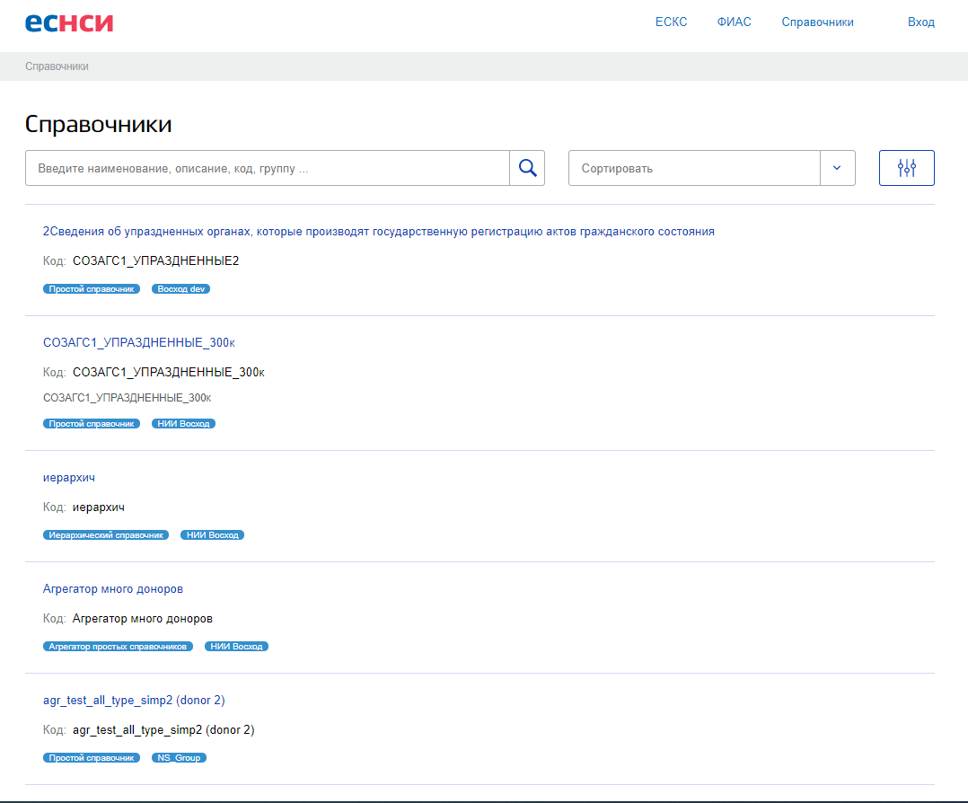
Рисунок 2 – Неавторизованная зона (Список справочников) ЕСНСИ

Описание операций ЕСНСИ 3.0

Управление группами
Приведенные ниже операции доступны для Пользователей ЕСНСИ 3.0 с ролью «Главный менеджер полномочий» (ранее «Главный администратор»).
В ЕСНСИ 3.0, начиная с версии 3.9.3, группой является организация из ЕСИА, от имени которой выполняется аутентификация пользователя при входе в систему.

Просмотр списка групп
Для того чтобы перейти к просмотру списка групп необходимо выбрать пункт Пользователи и полномочия навигационного меню и перейти на вкладку Группы. Подсистема ЕСНСИ 3.0 отобразит экранную форму Группы пользователей (см. рисунок 3).
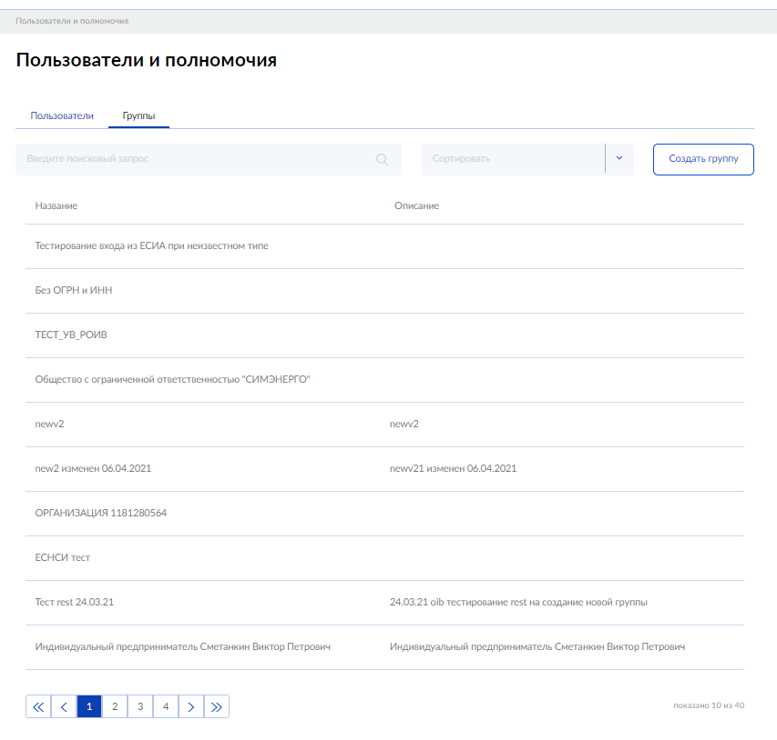
Рисунок 3 – Экранная форма списка групп
В основной части экрана располагается таблица с панелью поиска и панелью постраничного вывода.
Таблица содержит следующие поля:
- Название – отображается название группы;
- Описание – отображается описание группы;
В случае если записи в таблице отсутствуют, на форме отобразится уведомление «Отсутствуют записи для отображения».
В верхней части экрана располагаются кнопки создания новой группы.
Для сортировки списка групп необходимо выбрать поле сортировки и необходимый тип сортировки.

Поиск группы
Для поиска группы необходимо выполнить следующие действия:
- Перейти на экранную форму Список групп (см. рисунок 3).
- Ввести поисковый запрос в строке поиска (см. рисунок 4).
Рисунок 4 – Экранная форма поля поискового запроса
- Нажать Ввод (Enter) на клавиатуре или подождать 2 с после окончания ввода запроса;
- Подсистема ЕСНСИ 3.0 отобразит в списке только те группы, для которых выполняется хотя бы одно из следующих условий:
- значение поля «Название» включает введенную строку;
- значение поля «Описание» включает введенную строку.
Для сброса поискового запроса и возврата к списку групп необходимо нажать кнопку Сброс ( ).

Создание группы
Для создания новой группы необходимо выполнить следующие действия:
- Перейти на экран Список групп (см. рисунок 3).
- Нажать кнопку Создать группу (см. рисунок 5).
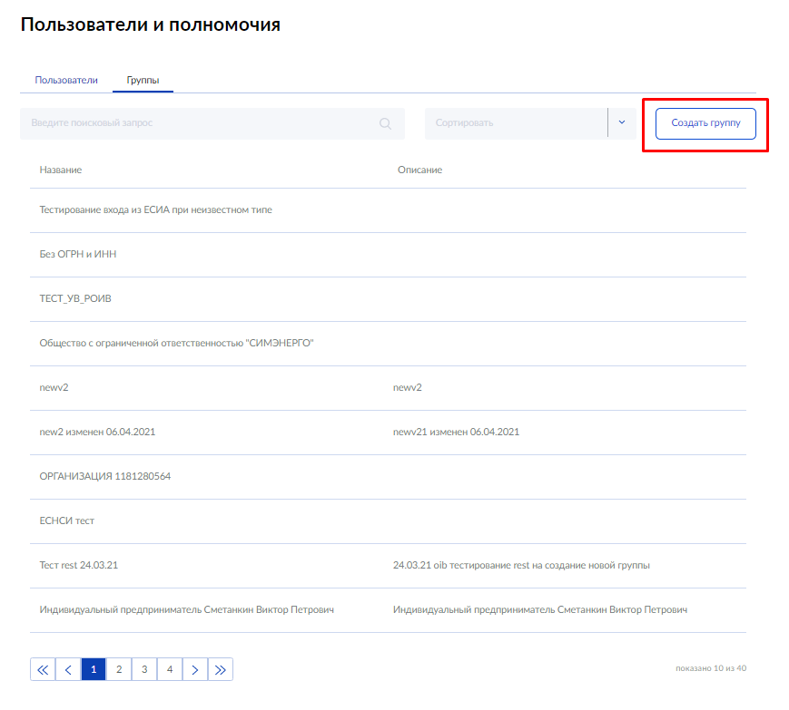 Рисунок 5 – Расположение на экранной форме кнопочного элемента создания группы
- Заполнить поле Наименование группы (поле является обязательным для заполнения).
    - Наименование группы должно быть уникальным в рамках системы;
    - Заполнить поле Описание группы (поле является обязательным для заполнения);
    - Заполнить поле ОГРН (поле является обязательным для заполнения).
- Нажать на кнопку Сохранить (появляется после заполнения полей Название группы и Описание группы).

Просмотр группы
Для просмотра группы необходимо выполнить следующие действия:
- Перейти на экранную форму Список групп (см. рисунок 3).
- Найти в списке группу, которую необходимо просмотреть.
- Нажать на строку с необходимой группой.
- Подсистема ЕСНСИ 3.0 система отобразит экранную форму «Просмотр группы», содержащую:
- блок информации информация о группе – «Наименование» и «Описание»;
- блок с вкладками:
- вкладка «Пользователи» – с информацией о пользователях;
- вкладка «Справочники» – с информавцией о справочниках.
По умолчанию открывается вкладка «Пользователи» (см. рисунок 6). Таблица на вкладке пользователи содержит следующие поля:
- Логин/СНИЛС – отображается логин/СНИЛС пользователя;
- Имя пользователя – отображается имя пользователя группы;
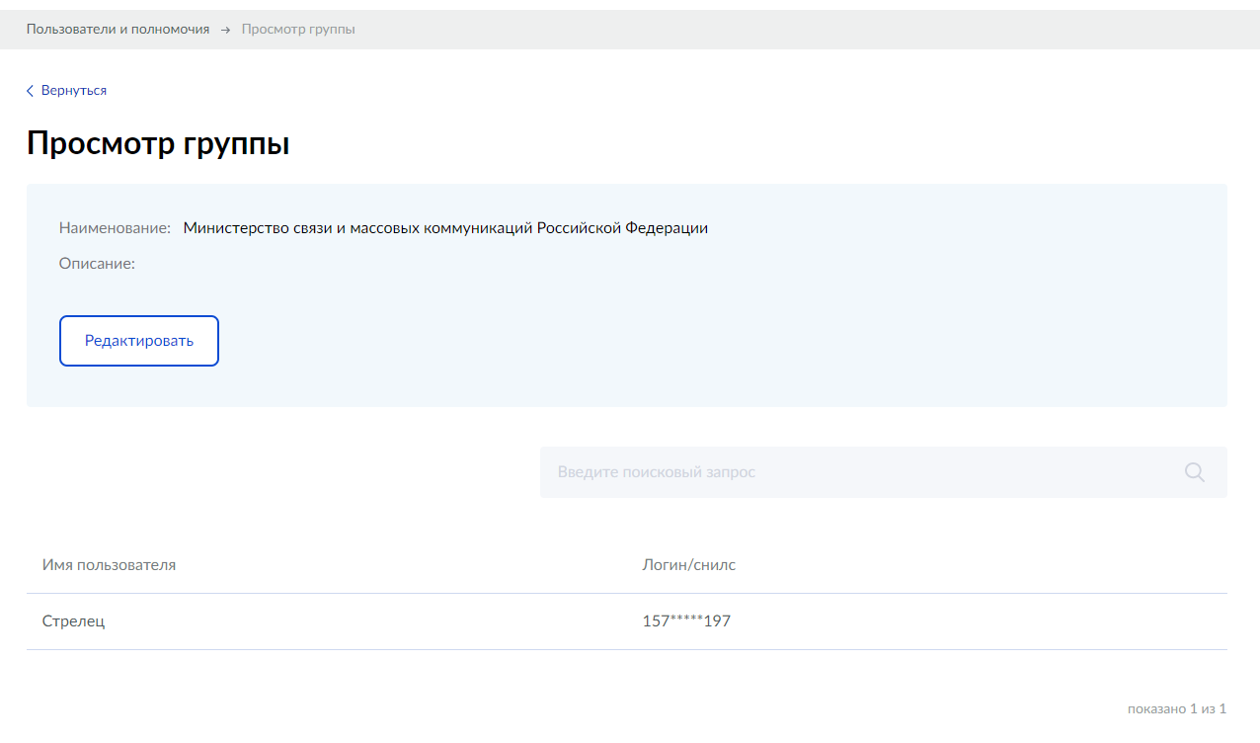
Рисунок 6 – Экранная форма просмотра пользователей группы

Поиск учетных записей группы
Для поиска учетной записи или справочника необходимо выполнить следующие действия:
- Перейти к просмотру учетных записей группы.
- Ввести поисковый запрос в строке поиска (см. рисунок 7);
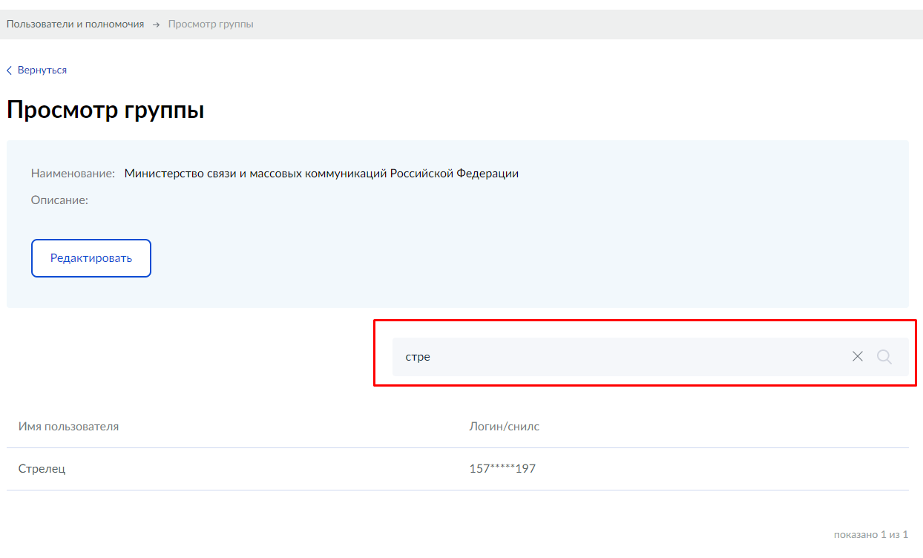
Рисунок 7 – Расположение на экранной форме просмотра группы строки поиска
- Нажать кнопку Найти справа от строки поиска ().
- Подсистема ЕСНСИ отобразит в списке только строки, удовлетворяющие поисковому запросу.
- Для сброса поискового запроса необходимо нажать кнопку Сброс ().

Редактирование группы
Для редактирования группы необходимо выполнить следующие действия:
- Перейти на экранную форму Список групп (см. рисунок 3).
- Найти в списке группу, которую необходимо отредактировать.
- Перейти в просмотр группы, кликнув по строке с искомой группой
- Для выбранной группы нажать кнопку Редактировать (см. рисунок 8).
- Подсистема ЕСНСИ 3.0 отобразит экранную форму Редактирование группы (см. рисунок 9).
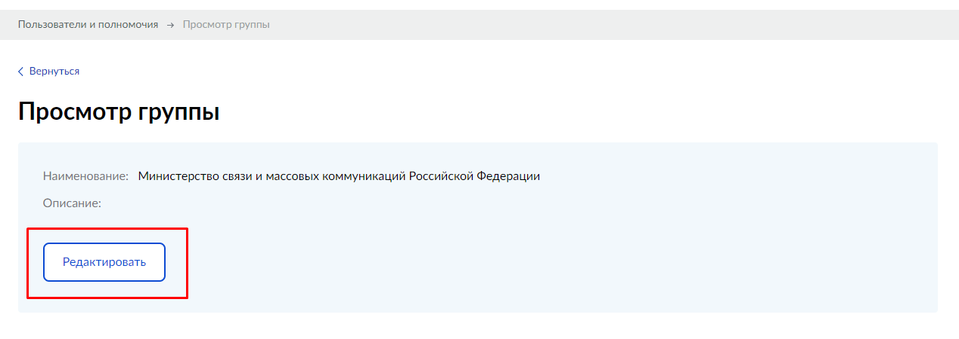
Рисунок 8 – Расположение на экранной форме кнопочного элемента редактирования
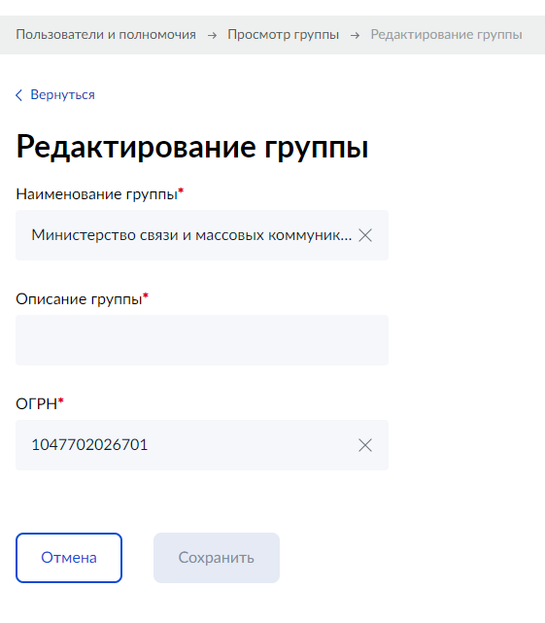
Рисунок 9 – Экранная форма редактирования группы
- Отредактировать название группы в поле Наименование группы (название группы должно быть уникальным в рамках системы, при входе первого сотрудика организации наименование будет обновлено данными из ЕСИА).
- Отредактировать описание группы в поле Описание группы.
- Отредактировать ОГРН группы в поле ОГРН.
- Нажать кнопку Сохранить (см. рисунок 9).
- Изменения наименования, описания и ОГРН группы будут сохранены.

Управление учетными записями
Опсиано в Руководстве Пользователя ЕСНСИ

Управление справочниками

Создание справочника типа «Справочник – агрегатор простых справочников»
Примечание. Данный функционал предназначен для роли «Главный менеджер полномочий» (ранее «Главный администратор»).
Справочник – агрегатор простых справочников (составной справочник) – тип справочника, имеющий собственную структуру, массив данных которого формируется из входящих в его состав справочников – доноров, содержащих в себе только массив данных и не имеющих собственной структуры, обновляемых и распространяемых совместно.
Для создания справочника в интерфейсах системы необходимо выполнить следующие действия:
- Перейти на экранную форму Список справочников (см. рисунок 15).
- Нажать кнопку Добавить. Система отобразит экран Создание справочника типа «Простой справочник» (рисунок 10).
- Заполнить поле Наименование справочника, название справочника должно быть уникальным в рамках группы.
- Заполнить поле Описание (опционально).
- Установить в выпадающем списке Тип справочника «Агрегатор простых справочников».
- Заполнить поле Код, введенное значение должно быть уникальным в рамках системы.
- Выбрать в поле Группа группу справочника из выпадающего списка.
- Выбрать в поле Доступ к справочнику уровень доступа из выпадающего списка:
- Публичный – возможен просмотр справочника в неавторизованной зоне;
- Не публичный – просмотр возможен только для авторизованных пользователей;
- Ограниченный – просмотр возможен только пользователям, входящим в указанную группу.
- Установить метку в checkbox Автоматическое распространение изменений справочника (опционально, устанавливается только для справочников, требующих распространение обновлений).
- Нажать кнопку Продолжить (данная кнопка станет активной после заполнения всех обязательных полей).
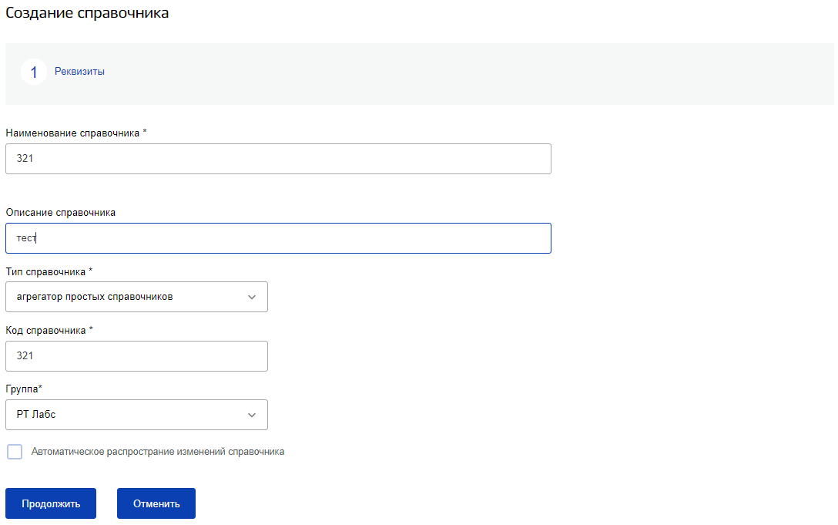
Рисунок 10 – Создание справочника типа Агрегатор простых справочников
- Система отобразит экран шаг второй – Атрибуты (см. рисунок 16), для создания структуры справочника.
Заполнить поле Наименование атрибута, название атрибута должно быть уникальным в рамках справочника, справочник должен содержать как минимум один атрибут.
Указать необходимый тип атрибута:
- Строка;
- Целое число;
- Дата;
- Дробное число;
- Ссылка;
- Логический;
- Текст.
Установить метку в checkbox Автоматическое заполнение в справочнике-доноре (опционально, устанавливается только для атрибутов, для которых необходимо указать уникальное в рамках справочника-донора константное значение, заполняемое автоматически при создании новой записи в справочнике-доноре). Данный checkbox можно установить для всех типов атрибутов, кроме ссылочного типа. Также при указании checkbox «База составного ключа (не менее одного и не более трех)» (Рисунок 11-Рисунок 12) и наоборот
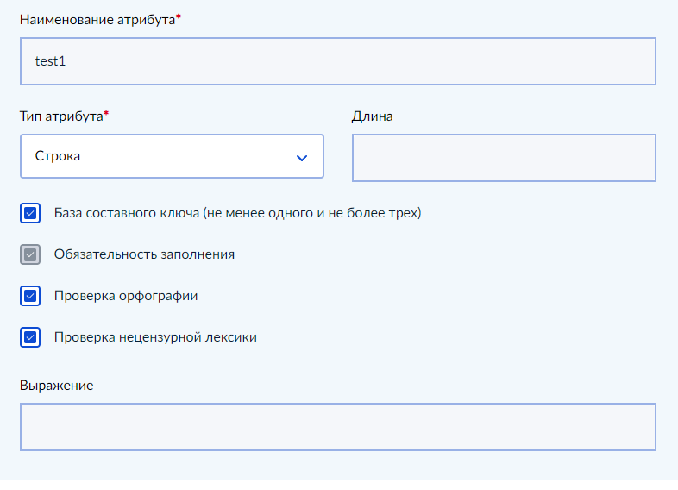
Рисунок 11 – Скрытый checkbox «Автоматическое заполнение в справочнике-доноре» при активном checkbox «База составного ключа (не менее одного и не более трех)»
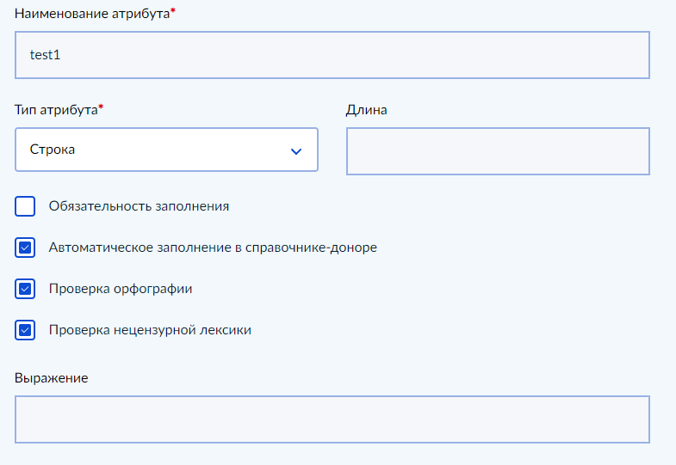
Рисунок 12 – Скрытый checkbox «База составного ключа (не менее одного и не более трех)» при активном checkbox «Автоматическое заполнение в справочнике-доноре»
Для создания дополнительного атрибута необходимо нажать на кнопку Добавить атрибут, таким же образом создать и заполнить необходимое количество атрибутов справочника.
Установить метку База составного ключа (не менее одного и не более трех для создаваемого справочника). Для данных атрибутов доступны следующие типы:
- Строка;
- Целое число;
- Дата;
- Дробное число.
В случае, если данная метка присутствует – метка Обязательность заполнения ставится автоматически, без права отмены. При установки данной метки и заполнении данных атрибута появляется поле Структура составного ключа (см. рисунок 17), с возможностью выбора из выпадающего списка очередности заполнения. Данное поле необходимо для автоматического создания атрибута – автоключа, указывающего на уникальность записи, редактирование данного атрибута вручную запрещено.
Для сохранения структуры и атрибутов справочника необходимо воспользоваться кнопкой Продолжить, после чего произойдет сохранение всех внесенных данных и переход на третий шаг – создание справочников доноров (рисунок 13). Если на шаге создания структуры справочника-агрегатора были выбраны автозаполняемые атрибуты, то на шаге создания справочника-донора необходимо указать значения этих автозаполняемых атрибутов. Они должны быть уникальны для каждого справочника-донора. При создании записи в справочнике-доноре эти поля будут нередактируемыми. При отсутствии атрибутов кнопка Продолжить недоступна.
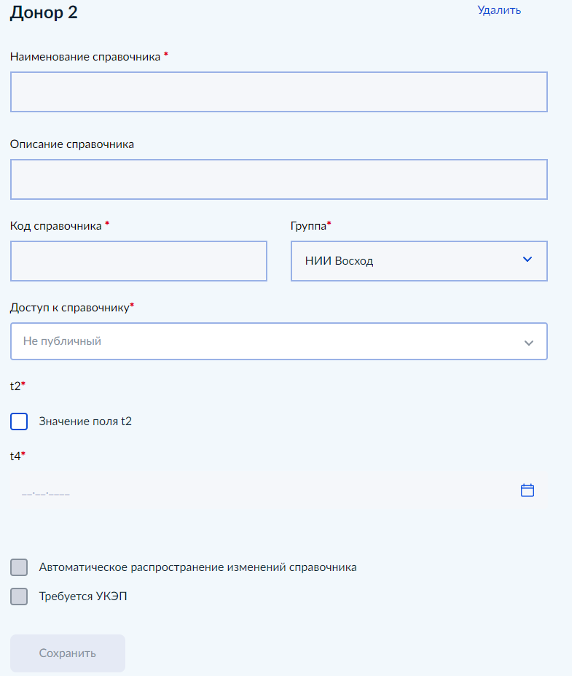
Рисунок 13 – Создание справочников типа справочник-донор
Добавить образующие справочники, если не заполнены обязательные поля, кнопка добавления нового справочника-донора недоступна, после добавления нового справочника возможность редактирование предыдущего пропадает, его можно только удалить (см. рисунок 14).
Нажать кнопку Сохранить (см. рисунок 14).
- Справочник будет создан и добавлен в список справочников, система отобразит экран Список справочников см. (рисунок 15).
Для отмены внесенных изменений необходимо нажать на кнопку Отмена, после чего отобразится всплывающее сообщение с подтверждением см. (см. рисунок 18), при нажатии на кнопку Выйти произойдет отмена и удаление всех изменений, при нажатии на Отмена произойдет возврат к созданию справочника.
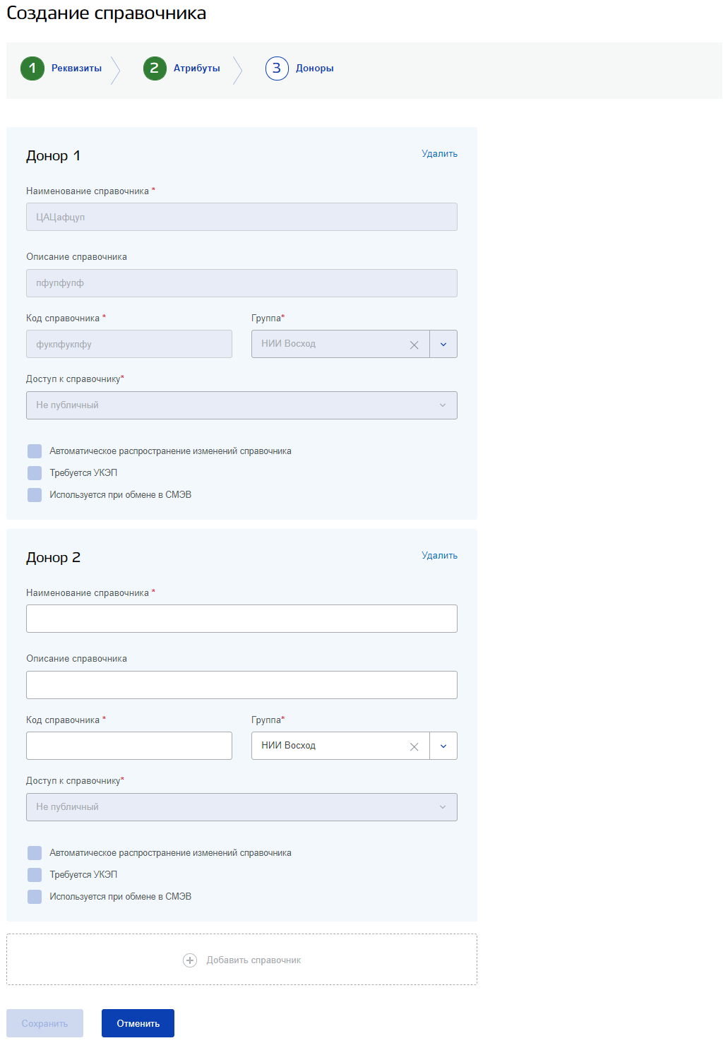
Рисунок 14 – Сохранение и запрет редактирования после добавления нового справочника-донора
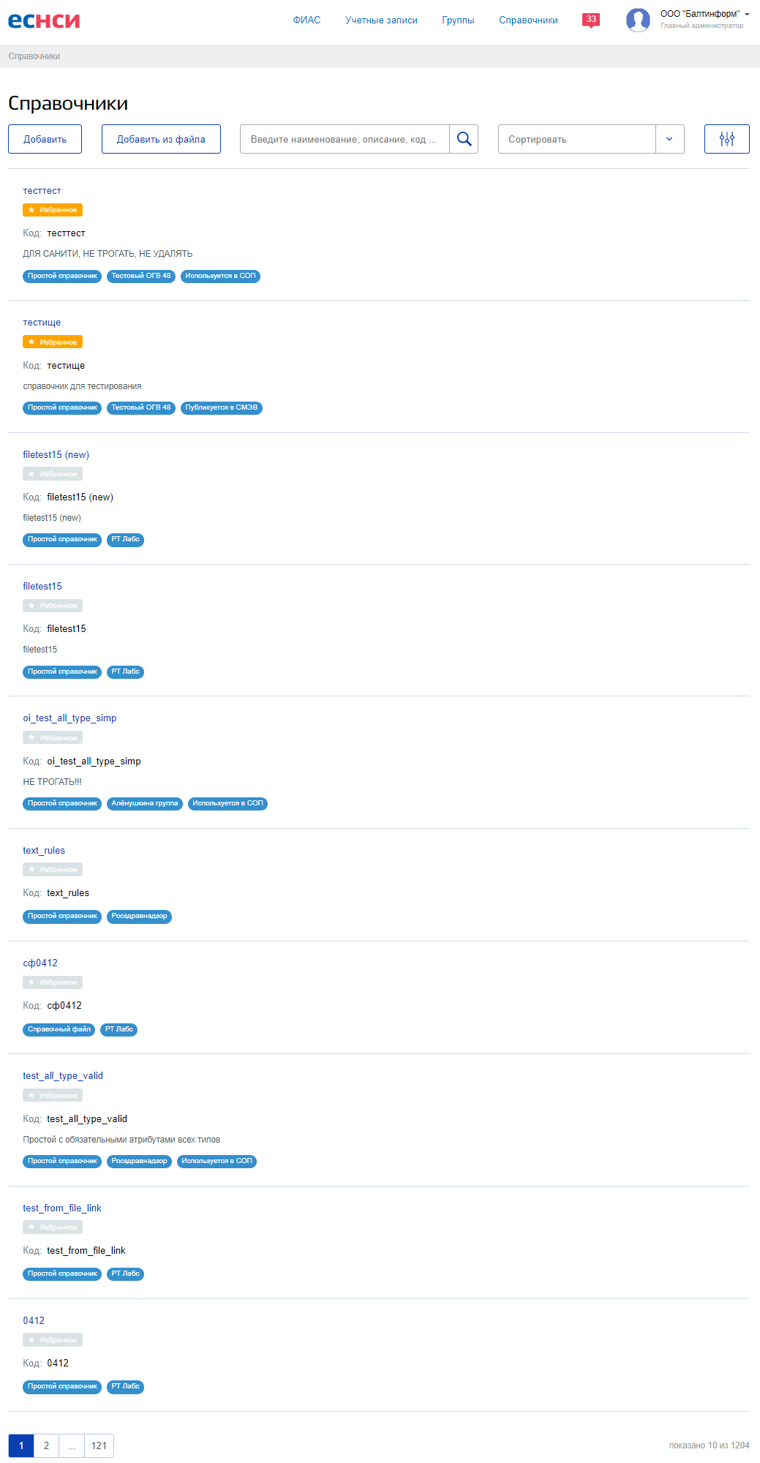
Рисунок 15 – Список справочников
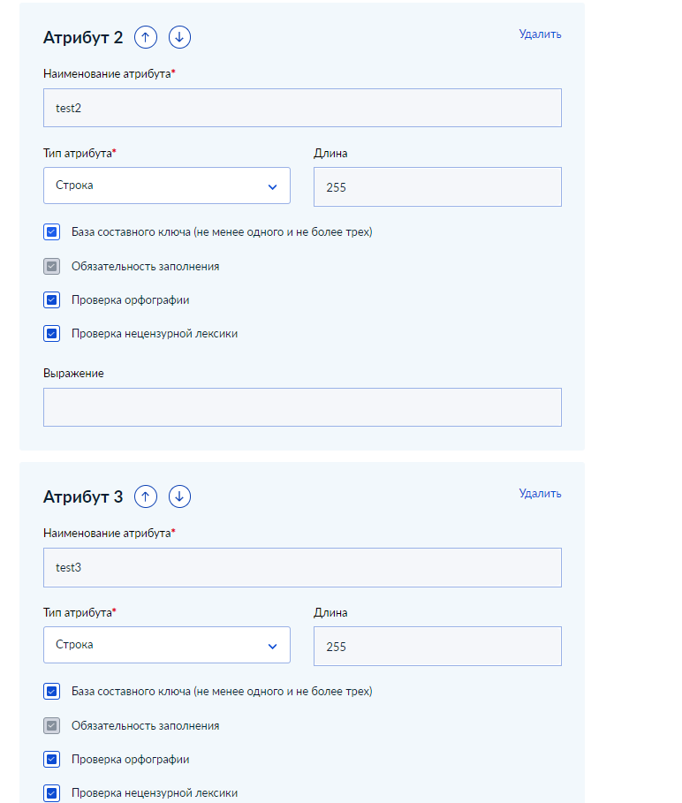
Рисунок 16 – Создание атрибутов справочника
Рисунок 17 – Создание ключевого атрибута
Рисунок 18 – Выход со страницы создания

Создание справочного файла
Примечание. Данный функционал предназначен для роли «Главный менеджер полномочий» (ранее «Главный администратор»).
Справочный файл – тип справочника без заданной в ЕСНСИ структуры, распространяемый в формате, заданном Пользователем.
Для создания справочного файла в интерфейсах системы необходимо выполнить следующие действия:
- Перейти на экранную форму Список справочников (рисунок 15).
- Нажать кнопку Добавить. Система отобразит экран Создание справочника типа «Простой справочник» (см. рисунок 20).
- Заполнить поле Наименование справочника, название справочника должно быть уникальным в рамках группы.
- Заполнить поле Описание (опционально).
- Установить в выпадающем списке Тип справочника «Справочный файл» (рисунок 19).
- Заполнить поле Код, введенное значение должно быть уникальным в рамках системы.
- Выбрать в поле Группа группу справочника из выпадающего списка.
- Выбрать в поле Доступ к справочнику уровень доступа из выпадающего списка:
Публичный – возможен просмотр справочника в неавторизованной зоне;
Не публичный – просмотр возможен только для авторизованных пользователей;
Ограниченный – просмотр возможен только пользователям, входящим в указанную группу.
- Установить метку в checkbox «Автоматическое распространение изменений справочника» (опционально, устанавливается только для справочников, требующих распространение обновлений).
- Нажать кнопку Сохранить (данная кнопка станет активной после заполнения всех обязательных полей). Сохранено метаописание справочного файла.
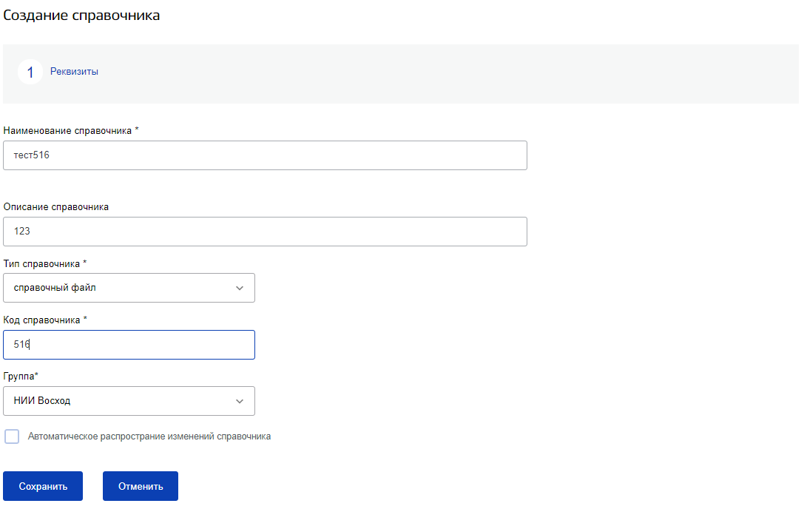
Рисунок 19 – Создание справочника типа справочный файл
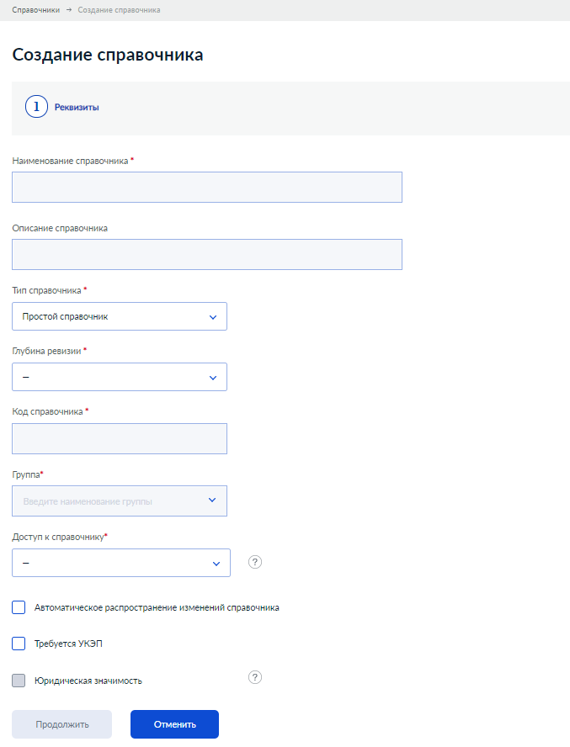
Рисунок 20 – Создание простого справочника

Конфигурирование ЕСНСИ
Конфигурационные параметры ЕСНСИ находятся в БД в таблице t_system_option.
Описание параметров приведено в таблице 10.
Таблица 10 – Конфигурационные параметры
Параметр | Описание
smev.disable.send.increments | Настройка отправки инкрементных обновлений:  True – рассылка отключена;  False – рассылка включена
increment.generation.interval | Периодичность расчета и отправки инкрементов. Значение указывается в миллисекундах
subscribe.dictionary.updates.url | Адрес сервиса СМЭВ.КТДА для перехода к сервису управления подписками на обновления справочников ЕСНСИ
increment.broadcast.inquiry.uri | Namespace версии вида сведений, для осуществления рассылки обновлений справочников ЕСНСИ
После внесения изменений в параметры требуется перезагрузка ЕСНСИ.

Эксплуатация

Обязанности администратора по эксплуатации
Администратор обязан ежеквартально проводить проверку целостности приложения с использованием стандартных средств администрирования. Выбор конкретного средства администрирования осуществляется системным администратором.

Описание обслуживания
Для обслуживания сервера необходимо создать пользователя с типом Application User. От имени этого пользователя будет работать приложение и выполняться обслуживание ЦНСИ. Для создания пользователя необходимо выполнить следующие действия:
- Запустить скрипт JBOSS_HOME/bin/add-user.sh (для linux) или JBOSS_HOME/bin/add-user.bat (для Windows).
Вопрос Системы:
What type of user do you wish to add?
a) Management User (mgmt-users.properties)
b) Application User (application-users.properties)
Ответ пользователя: (a): *ввести b, нажать кнопку Ввод (Enter)*
Вопрос Системы:
Enter the details of the new user to add.
Realm (ApplicationRealm):
Ответ пользователя: *нажать кнопку Ввод*
Вопрос Системы:
Username:
Ответ пользователя: *ввести имя пользователя, нажать кнопку Ввод*
Вопрос Системы:
Password:
Ответ пользователя: *ввести пароль пользователя, нажать кнопку Ввод*
Вопрос Системы:
Re-enter Password :
Ответ пользователя: *повторить пароль, нажать кнопку Ввод.*
Вопрос Системы:
What roles do you want this user to belong to? (Please enter a comma separated list, or
leave blank for none):
Ответ пользователя: *ввести названия ролей для пользователя через запятую (например, manager для доступа к JMX console), нажать кнопку Ввод.*
Вопрос Системы:
About to add user 'username' for realm 'ApplicationRealm'
Is this correct yes/no?
Ответ пользователя: (a): *ввести y, нажать кнопку Ввод.*
- Пользователь с типом Application user создан.

Аварийные ситуации. Восстановление базы данных
Аварийный режим функционирования ЕСНСИ возникает в случае возникновения аварийной ситуации. К аварийным ситуациям относятся:
- отказ ЕСНСИ;
- сбой ЕСНСИ.
Отказом ЕСНСИ следует считать событие, состоящее в утрате работоспособности ЕСНСИ и приводящее к невыполнению или неправильному выполнению тестов, лицензионного программного обеспечения или задач функциональных подсистем.
Сбоем ЕСНСИ следует считать событие, состоящее во временной утрате работоспособности подсистемы и характеризуемое возникновением ошибки при выполнении тестов, лицензионного программного обеспечения или задач функциональных подсистем.
В случае перехода ЕСНСИ в предаварийный режим необходимо оповестить пользователей о завершении работы всех приложений в минимально возможный срок, с сохранением данных. Затем должны быть произведены следующие работы:
- выключение рабочих станций операторов;
- выключение всех периферийных устройств;
- резервное копирование БД.
После этого выполняется комплекс мероприятий по устранению причины/причин перехода подсистемы в аварийный режим.
Для оценки работоспособности системы должен осуществляться мониторинг следующих системных параметров:
- утилизация процессора;
- загрузка процессора;
- объем занимаемой оперативной памяти;
- свободное дисковое пространство;
- доступность web-ресурса <host>/ Voshod-CNSI.
Выбор используемого средства мониторинга осуществляется системным администратором.
Для обеспечения надежности ЕСНСИ предусмотрены функции формирования резервных копий баз данных, программных процедур и возможности оперативного восстановления резервных данных и программных процедур.
В таблице 11 приводится описание наиболее типичных сбоев/аварийных ситуаций, возникающих при работе с ЕСНСИ.
Таблица 11 – Сбои и аварийные ситуаций и действия пользователя
Аварийная ситуация/сбой | Возможные причины | Действия пользователя
Вход в систему не выполняется | - неверно введен логин или пароль;  - неверный СНИЛС.пароль, либо учетная запись заблокирована | - проверьте, правильно ли указаны логин/пароль;  - обратитесь к системному администратору
При выполнении операции система отображает не целевой экран, а форму входа в систему | - Система отключила сессию, в которой Вы работали, из-за длительного бездействия;  - под Вашим логином/паролем в системе работает другой пользователь | - повторите вход в Систему;  - обратитесь к системному администратору
При попытке входа в систему форма входа не открывается | - неработоспособна служба «DNS-клиент»;  - отсутствует подключение к Интернет или ЛВС;  - неработоспособен протокол TCP/IP | - перезапустите службу «DNS-клиент»;  - обратитесь к системному администратору;  - обратитесь к системному администратору

Рекомендации по освоению
При первоначальном ознакомлении с ЕСНСИ рекомендуется следующий порядок прочтения документа:
- Изучение раздела «Введение»:
    - ознакомление с главами «Область применения» и «Краткое описание возможностей», содержащими общие данные о применении ЕСНСИ;
    - ознакомление с главами «Перечень эксплуатационной документации» и «Уровень подготовки пользователя», содержащими данные о документации к ЕСНСИ и требованиях к пользователю системы.
- Изучение раздела «Назначение и условия применения»:
    - ознакомление с главой «Виды деятельности и функции ЕСНСИ».
- Изучение раздела «Подготовка к работе»;
- Ознакомление с главами «Состав и содержание дистрибутивного пакета» и «Порядок загрузки данных и программ», включающими информацию об установочном пакете системы и его использовании:
    - изучение главы «Порядок проверки работоспособности», содержащей описание процедуры проверки работоспособности ЕСНСИ на рабочем месте пользователя.
- Изучение раздела «Описание операций»:
    - изучение главы «Вход в систему» и «Выход из ЕСНСИ». Все инструкции, содержащиеся в разделе «Работа с ЕСНСИ», предполагают вход в систему в качестве зарегистрированного пользователя;
    - изучение функции работы в пунктах меню ЕСНСИ.
- Изучение раздела «Аварийные ситуации», содержащего список возможных аварийных ситуаций, возникающих при работе с ЕСНСИ, и способов их устранения.

